

# TRƯỜNG ĐẠI HỌC TÀI NGUYÊN VÀ MÔI TRƯỜNG HÀ NỘI

# KHOA CÔNG NGHỆ THÔNG TIN

**BÁO CÁO THỰC TẬP TỐT NGHIỆP**

**Tên đề tài: “Nghiên cứu phát triển ứng dụng web cửa hàng trang sức”**

**Đơn vị tập tốt nghiệp: Công ty TNHH PHẦN MỀM NK**

**Giảng viên hướng dẫn: Đào Thị Phương Anh**

**Cán bộ hướng dẫn tại đơn vị : Nguyễn Duy Anh**

**Sinh viên thực hiện: Kiều Thế Long**

**Lớp: ĐH10C6**

**Mã Sinh viên** : **20111062835**

**Hệ Đại học: Chính quy**

**Khóa học: 2020-2024**

**Hà Nội, Tháng 12 Năm 2023**

LỜI CAM ĐOAN

Em xin cam đoan đồ án “**Xây dựng website cửa hàng trang sức sử dụng ngôn ngữ PHP** ” là đề tài nghiên cứu độc lập dưới sự hướng dẫn của cô Đào Thị Phương Anh. Các kết quả trong đồ án thực tập này là trung thực và không sao chép từ bất kỳ một nguồn nào và dưới bất kỳ hình thức nào. Việc tham khảo các nguồn tài liệu (nếu có) đã được thực hiện trích dẫn và ghi nguồn tài liệu tham khảo đúng quy định.

**Sinh viên thực hiện**

Long

Kiều Thế Long

# LỜI CẢM ƠN

Lời đầu tiên, em xin được gửi làm cảm ơn chân thành đến anh Nguyễn Duy Anh, vì trong suốt khoảng thời gian làm đồ án, em đã nhận được sự quan tâm, giúp đỡ nhiệt tình từ anh để có được đồ án như em hằng mong muốn.

Vì thời gian, điều kiện còn có hạn, em đã cố gắng rất nhiều để có thể hoàn thành đồ án tốt thực tập, nhưng vẫn còn nhiều hạn chế và không thể tránh khỏi những thiếu sót, mong thầy cô trên trường có những ý kiến đóng góp để em có thể hoàn thiện và phát triển đề tài nhiều hơn nữa.

Em xin chân thành cảm ơn!

MỤC LỤC

TRƯỜNG ĐẠI HỌC TÀI NGUYÊN VÀ MÔI TRƯỜNG HÀ NỘI 1

KHOA CÔNG NGHỆ THÔNG TIN 1

LỜI CAM ĐOAN 2

LỜI CẢM ƠN 3

DANH SÁCH CHỮ VIẾT TẮT 8

DANH MỤC HÌNH ẢNH 9

DANH MỤC BẢNG 10

MỞ ĐẦU 1

1. Lý do chọn đề tài 1

2. Mục đích nghiên cứu 2

3. Đối tượng nghiên cứu và phạm vi nghiên cứu 2

4. Kết quả dự kiến 2

5. Phương pháp nghiên cứu 3

6. Kết cấu của báo cáo 3

CHƯƠNG 1: KHẢO SÁT YÊU CẦU VÀ PHÂN TÍCH THIẾT KẾ HỆ THỐNG 4

I . Khảo sát yêu cầu 4

1.1 Khảo sát yêu cầu 4

1.1.1 Mục đích của việc khảo sát 4

1.1.2 Phạm vi khảo sát 4

1.1.3 Địa điểm khảo sát 4

II. Phân tích thiết kế hệ thống 5

2.1 Tổng quan về nghiệp vụ 5

2.1.1 Các tác nhân của hệ thống 5

2.2 Phân tích yêu cầu chức năng 5

2.2.1 Biểu đồ usecase tổng quan của hệ thống 5

2.2.2 Đặc tả usecase 6

2.3 Phân tích yêu cầu phi chức năng 17

2.3.1 Yêu cầu bảo mật 17

2.4 Phân tích biểu đồ hoạt động 19

2.4.1 Đăng nhập 19

2.4.2 Đăng ký 20

2.4.3 Đặt hàng 21

2.4.4 Thêm loại sản phẩm 22

2.4.5 Cập nhật loại sản phẩm 23

2.4.6 Xóa loại sản phẩm 24

2.4.7 Thêm sản phẩm 25

2.4.8 Cập nhật sản phẩm 26

2.4.9 Xóa sản phẩm 27

2.4.10 Thêm khách hàng 28

2.4.11 Cập nhật khách hàng 29

2.4.12 Xóa Khách hàng 30

2.4.13 Thêm mới đơn hàng 31

2.4.14 Cập nhật đơn hàng 32

2.4.15 Xóa đơn hàng 33

2.4.16 Báo cáo thống kê 34

2.5 Phân tích biểu đồ tuần tự 35

2.6 Thiết kế cơ sở dữ liệu 48

2.6.1 Bảng dữ liệu “admins” 49

2.6.2 Bảng dữ liệu “loaisp” 50

2.6.3 Bảng dữ liệu “donhang” 50

2.6.4 Bảng dữ liệu “chitietdonhang” 51

2.6.5 Bảng dữ liệu “sanpham” 52

2.6.6 Bảng dữ liệu “giohang” 53

2.6.7 Bảng dữ liệu “khachhang” 54

2.7 Kiến trúc tổng thể của hệ thống 55

2.7.1 Tầng trình bày 55

2.7.2 Tầng ứng dụng 56

2.7.3 Tầng nghiệp vụ 57

2.7.4 Tầng lưu trữ dữ liệu 58

2.8 Thiết kế nguyên mẫu giao diện 60

2.8.1 Thiết kế giao diện trang đăng ký 60

2.8.2 Thiết kế giao diện trang đăng nhập 61

2.8.3 Thiết kế giao diện trang chủ 62

2.8.4 Thiết kế giao diện trang sản phẩm 63

2.8.5 Thiết kế giao diện trang giỏ hàng 64

2.8.6 Thiết kế giao diện trang thông tin khách hàng 65

CHƯƠNG 2: CÔNG NGHỆ SỬ DỤNG VÀ CÀI ĐẶT HỆ THỐNG 66

III. Công nghệ sử dụng 66

3.1 HTML 66

3.2 CSS 66

3.3 Javascript 66

3.4 Bootstrap 66

3.5 jQuery 67

3.6 PHP 67

3.7 MySQL 67

IV. Cài đặt hệ thống 69

4.1 Giao diện quản trị 69

❖ Giao diện đăng nhập 69

❖ Khách hàng 70

❖ Quản lý sản phẩm 72

❖ Loại Sản phẩm 74

❖ Đơn Hàng 75

❖ Báo cáo thống kê 77

4.2 Giao diện người dùng 78

❖ Giao diện trang chủ 78

❖ Giao diện sản phẩm 80

❖ Giao diện Thông tin tài khoản 83

CHƯƠNG 3: KẾT LUẬN VÀ HƯỚNG PHÁT TRIỂN 85

V. Kết luận và hướng phát triển 85

5.1 Kết luận 85

5.1.1 Các vấn đề đã được giải quyết 85

5.1.2 Các hạn chế 85

5.2 Hướng phát triển 85

TÀI LIỆU THAM KHẢO 86

# DANH SÁCH CHỮ VIẾT TẮT

|  |  |  |
| --- | --- | --- |
| **Từ viết tắt** | **Tên tiếng Anh** | **Tên tiếng Việt** |
| HTML | HyperText Markup Language | Ngôn ngữ đánh dấu siêu văn bản |
| CSS | Cascading Style Sheets | Ngôn ngữ định dạng siêu văn bản |
| PHP | **Personal Home Page** | Ngôn ngữ kịch bản |

**DANH MỤC HÌNH ẢNH**

Hình 2.1 Biểu đổ usecase tổng quan của hệ thống 5

Hình 2.2 Biểu điều hoạt động “Đăng nhập” 19

Hình 2.3 Biểu đồ hoạt động “Đăng ký” 20

Hình 2.4 Biểu đồ hoạt động “Đặt hàng” 21

Hình 2.5 Biểu đồ hoạt động “Thêm danh mục sản phẩm” 22

Hình 2.6 Biểu đồ hoạt động “Cập nhật loại sản phẩm” 23

Hình 2.7 Biểu đồ hoạt động “Xóa loại sản phẩm” 24

Hình 2.8 Biểu đồ hoạt động “Thêm sản phẩm” 25

Hình 2.9 Biểu đồ hoạt động “Cập nhật sản phẩm” 26

Hình 2.10 Biểu đồ hoạt động “Xóa sản phẩm” 27

Hình 2.11 Biểu đồ hoạt động “Thêm khách hàng” 28

Hình 2.12 Biểu đồ hoạt động “Cập nhật khách hàng” 29

**DANH MỤC BẢNG**

Bảng 2.1 Đặc tả usecase “Đăng ký” 6

Bảng 2.2 Đặc tả usecase “Đăng nhập” 7

Bảng 2.3 Đặc tả usecase “Thêm giỏ hàng” 9

Bảng 2.4 Đặc tả usecase “Đặt hàng” 10

Bảng 2.5 Đặc tả usecase “Quản lý loại sản phẩm” 11

Bảng 2.6 Đặc tả usecase “Quản lý sản phẩm” 12

Bảng 2.7 Đặc tả usecase “Quản lý khách hàng” 14

Bảng 2.8 Đặc tả usecase “Quản lý đơn hàng” 15

Bảng 2.9 Đặc tả usecase “Báo cáo thống kê” 16

Bảng 2.10 Mô tả bảng admins 49

Bảng 2.11 Mô tả bảng loaisp 50

Bảng 2.12 Mô tả bảng donhang 50

Bảng 2.13 Mô tả bảng chitietdonhang 51

Bảng 2.14 Mô tả bảng sanpham 52

Bảng 2.15 Mô tả bảng giohang 53

Bảng 2.16 Mô tả bảng khách hàng 54

Hình 4.1 Đăng nhập quản trị

Hình 4.2 Trang chủ của quản trị viên

Hình 4.3 Form thêm danh mục sản phẩm

Hình 4.4 Trang danh sách danh mục sản phẩm

Hình 4.5 Form thêm mới size

Hình 4.6 Trang danh sách size

Hình 4.7 Form thêm sản phẩm

Hình 4.8 Trang danh sách sản phẩm

Hình 4.9 Trang danh sách tài khoản

Hình 4.10 Trang danh sách đơn hàng

**MỞ ĐẦU**

## Lý do chọn đề tài

Ngày nay, công nghệ thông tin đã có những bước phát triển mạnh mẽ theo cả chiều rộng và sâu. Máy tính điện tử không còn là một thứ phương tiện quý hiếm mà đang ngày càng trở thành một công cụ làm việc và giải trí thông dụng của con người, không chỉ ở nơi làm việc mà còn ngay cả trong gia đình. Đặc biệt là công nghệ thông tin được áp dụng trên mọi lĩnh vực kinh tế, chính trị, xã hội… Ứng dụng công nghệ thông tin và tin học hóa được xem là một trong yếu tố mang tính quyết định trong hoạt động của quốc gia, tổ chức và trong cả các cửa hàng. Nó đóng vai trò hết sức quan trọng và có thể tạo nên bước đột phá mạnh mẽ. Mạng Internet là một trong những sản phẩm có giá trị hết sức lớn lao và ngày càng trở nên một công cụ không thể thiếu, là nền tảng để truyền tải, trao đổi thông tin trên toàn cầu. Bằng Internet, chúng ta đã thực hiện được những công việc với tốc độ nhanh hơn, chi phí thấp hơn nhiều so với cách thức truyền thống. Chính điều này, đã thúc đẩy sự khai sinh và phát triển của thương mại điện tử trên khắp thế giới, làm biến đổi đáng kể bộ mặt văn hóa, nâng cao đời sống con người.

Trong thời đại công nghệ số 4.0, nhu cầu mua sắm online ngày càng tăng, xu hướng lên mạng mua sắm thay vì ra tận cửa hàng để chọn cho mình những món đồ phù hợp. Những trang web bán hàng cũng ngày càng phát triển, mở rộng quy mô để đáp ứng nhu cầu của mọi người. Việc mua sắm cũng chưa bao giờ giảm và nó đã trở thành một phần không thể thiếu cho đời sống người tiêu dùng.

Từ đó em đã lên cho mình ý tưởng **xây dựng website cửa hàng bán trang sức bằng ngôn ngữ PHP**, đáp ứng nhu cầu cấp thiết của người dùng, không chỉ người mua hàng có thể mua hàng một cách nhanh chóng nhất, mà cũng giúp những người chủ quản lý cửa hàng có thể sử dụng cùng một hệ thống trang web để có thể kiểm soát một một cách tốt nhất, kèm theo đó là một hệ thống bảo mật thông tin của khách hàng để khách hàng có thể an tâm sử dụng hệ thống mà không lo bị đánh cắp.

## Mục đích nghiên cứu

* Tìm hiểu các nghiệp vụ của người dùng có trong website bán hàng online
* Xây dựng, mô phỏng website bán hàng online cho phép người dùng có thể mua sắm online dựa trên thư viện Laravel

## Đối tượng nghiên cứu và phạm vi nghiên cứu

* Tìm hiểu các nghiệp vụ của người dùng có trong website bán hàng online
* Nghiên cứu và sử dụng ngôn ngữ HTML, CSS, Javascript và thư viện Bootstrap để xây dựng giao diện website
* Sử dụng hệ quản trị cơ sở dữ liệu MySQL để xây dựng và quản trị cơ sở dữ liệu của website
* Tìm hiểu về mô hình MVC (Model - View - Controller) và xây dựng mô hình MVC bằng ngôn ngữ PHP
* Kết nối cơ sở dữ liệu với PHP mô hình MVC và kết hợp với giao diện trên để xây dựng một website bán hàng online

## Kết quả dự kiến

* Hiểu được các nghiệp vụ của người dùng có trong website bán hàng online
* Hiểu được về mô hình MVC (Model - View - Controller) và cách xây dựng mô hình MVC bằng ngôn ngữ PHP
* Xây dựng thành công website bán hàng online gồm 2 phần chính:
  + Trang khách hàng gồm các chức năng: đăng nhập, đăng ký, xem sản phẩm, tìm kiếm sản phẩm, thêm giỏ hàng, thanh toán online, quản lý đơn hàng
  + Trang quản trị viên gồm các chức năng: thống kê, quản lý loại sản phẩm, quản lý sản phẩm, quản lý khách hàng, quản lý đơn hàng

## Phương pháp nghiên cứu

* Tự học những kiến thức ở các trang mạng, xem các video hướng dẫn liên quan đến đề tài
* Tiếp thu bài giảng từ người hướng dẫn
* Áp dụng từ những điều đã học trên để xây website bán hàng online bằng ngôn ngữ PHP dựa trên mô hình MVC

## Kết cấu của báo cáo

Đồ án gồm có 3 chương như sau*:*

**Chương 1: Khảo sát yêu cầu và Phân tích thiết kế hệ thống**

**Chương 2: Công nghệ sử dụng và Cài đặt hệ thống**

**Chương 3: Kết luận và hướng phát triển**

**CHƯƠNG 1: KHẢO SÁT YÊU CẦU VÀ PHÂN TÍCH THIẾT KẾ HỆ THỐNG**

**I . Khảo sát yêu cầu**

## 1.1 Khảo sát yêu cầu

### **1.1.1 Mục đích của việc khảo sát**

Nhầm phân tích và định rõ yêu cầu phía người tiêu dùng. Tìm hiểu xem website cần làm những gì chứ không phải là làm như thế nào. Đích cuối cùng của công việc phân tích dưới đây là tạo ra đặc tả yêu cầu, là tài liệu ràng buộc giữa khách hàng và người phát triển để đi đến cái đích chung đó là tạo ra website hoàn thiện

### **1.1.2 Phạm vi khảo sát**

Phục vụ cho các cửa hàng bán quần áo thời trang ,nhu cầu bán hàng qua mạng và cho các chủ đầu tư, nhà sản xuất muốn giới thiệu, quảng bá sản phẩm của mình tới tay người tiêu dùng

Phục vụ cho người tiêu dùng mua sắm trực tuyến thông qua Internet

### **1.1.3 Địa điểm khảo sát**

Khảo sát tại các trang web bán hàng trực tuyến như: <https://yame.vn/>, https://ivymoda.com/ , …

**1.1.4 Nội dung khảo sát**

Hiện nay có khá nhiều website chỉ mang tính chất rao vặt chứ không phải mua bán online đúng nghĩa, không có một sự ràng buộc, kiểm soát nào giữa người mua lẫn người bán, vì thế tỉ lệ rủi ro khi mua hàng đối với người tiêu dùng là rất cao. Ngoài ra còn có một số cửa hàng không có trang web riêng để giới thiệu thông tin và bán hàng

Ngay cả phương thức thanh toán vẫn theo kiểu truyền thống là “tiền trao, cháo múc”, chưa có sự liên kết giữa ngân hàng và đơn vị bán hàng. Khi sử dụng thẻ thanh toán quốc tế như: master card, visa, … khách hàng cũng cần phải kí cam kết với ngân hàng là hoàn toàn chịu mọi rủi ro khi mua bán quan mạng, nhưng tỉ lệ rủi ro này sẽ thấp hơn so với phương thức thanh toán trên

Tóm lại thông qua khảo sát này, sẽ giúp cho người tiêu dùng có thể xây dựng một website bán hàng online đúng nghĩa, vừa đáp ứng được việc mua hàng trực tuyến của khách hàng mà vừa đảm bảo được các chính sách bảo mật, tranh rủi ro ngoài ý muốn.

**II. Phân tích thiết kế hệ thống**

## 2.1 Tổng quan về nghiệp vụ

### **2.1.1 Các tác nhân của hệ thống**

Hệ thống có 3 tác nhân chính là khách vãng lai, khách hàng, quản trị viên

* Khách vãng lai là người truy cập vào hệ thống nhưng chưa đăng nhập. Sau khi đăng nhập thành công thì sẽ trở thành khách hàng
* Khách hàng khác với khách vãng lai ở chỗ có thể thêm giỏ hàng, mua hàng ở cửa hàng
* Quản trị viên là người quản trị toàn bộ hệ thống cửa hàng, sẽ có các chức năng quản lý như: loại sản phẩm, sản phẩm, đơn hàng, khách hàng, thống kê, …

## 2.2 Phân tích yêu cầu chức năng

### **2.2.1 Biểu đồ usecase tổng quan của hệ thống**

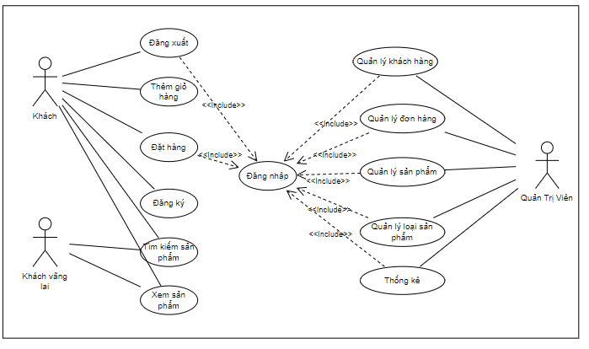

Hình 2.1 Biểu đổ usecase tổng quan của hệ thống

### **2.2.2 Đặc tả usecase**

Bảng 2.1 Đặc tả usecase “Đăng ký”

|  |  |
| --- | --- |
| Tên usecase | Đăng ký |
| Mô tả | Usecase cho phép khách hàng đăng ký tài khoản tại website |
| Actor | Khách hàng |
| Điều kiện kích hoạt | Người dùng chọn chức năng đăng ký từ hệ thống |
| Tiền điều kiện | Người dùng chưa có tài khoản trên hệ thống |
| Hậu điều kiện | Đăng ký thành công |
| Luồng sự kiện chính | |  |  |  | | --- | --- | --- | | STT | Tác nhân | Hành động | | 1 | Khách hàng | Chọn chức năng ký | | 2 | Hệ thống | Hiển thị form đăng ký | | 3 | Khách hàng | Nhập thông tin đăng ký | | 4 | Khách hàng | Nhấn nút đăng ký | | 5 | Hệ thống | Kiểm tra tính hợp lệ và đầy đủ của các trường khách hàng nhập | | 6 | Hệ thống | Kiểm tra email tồn tại hay không | | 7 | Hệ thống | Chuyển đến trang đăng nhập | |
| Luồng sự kiện thay thế | |  |  |  | | --- | --- | --- | | STT | Tác nhân | Hành động | | 5a | Hệ thống | Thông báo lỗi: “vui lòng điền đầy đủ thông tin” nếu nhập thiếu một trong các trường trên | | 6a | Hệ thống | Thông báo lỗi: “email đã tồn tại” nếu email này đã được đăng ký tài khoản | |

Bảng 2.2 Đặc tả usecase “Đăng nhập”

|  |  |
| --- | --- |
| Tên usecase | Đăng nhập |
| Mô tả | Usecase cho phép khách hàng đăng nhập vào hệ thống để có thể thêm giỏ hàng, đặt hàng; quản trị viên có thể quản lý hệ thống cửa hàng của mình |
| Actor | Khách hàng, quản trị viên |
| Điều kiện kích hoạt | Người dùng chọn chức năng đăng nhập từ hệ thống |
| Tiền điều kiện | Người dùng đã đăng ký tài khoản |
| Hậu điều kiện | Đăng nhập thành công |
| Luồng sự kiện chính | |  |  |  | | --- | --- | --- | | STT | Tác nhân | Hành động | | 1 | Khách hàng, quản trị viên | Chọn chức năng đăng nhập | | 2 | Hệ thống | Hiển thị form đăng nhập | | 3 | Khách hàng, quản trị viên | Nhập email và mật khẩu | | 4 | Khách hàng, quản trị viên | Nhấn nút đăng nhập | | 5 | Hệ thống | Kiểm tra tính hợp lệ và đầy đủ của các trường khách hàng, quản trị viên nhập | | 6 | Hệ thống | Kiểm tra email tồn tại hay không | | 7 | Hệ thống | Chuyển đến trang chủ | |
| Luồng sự kiện thay thế | |  |  |  | | --- | --- | --- | | STT | Tác nhân | Hành động | | 5a | Hệ thống | Thông báo lỗi: “vui lòng điền đầy đủ thông tin” nếu nhập thiếu email, mật khẩu hoặc cả hai | | 6a | Hệ thống | Thông báo lỗi: “email / mật khẩu không đúng” nếu không tìm thấy email và mật khẩu nào trong hệ thống | |

Bảng 2.3 Đặc tả usecase “Thêm giỏ hàng”

|  |  |
| --- | --- |
| Tên usecase | Thêm giỏ hàng |
| Mô tả | Usecase cho phép khách hàng thêm sản phẩm vào giỏ hàng |
| Actor | Khách hàng |
| Điều kiện kích hoạt | Người dùng chọn chức năng thêm giỏ hàng |
| Tiền điều kiện | Người dùng chọn bất kì một sản phẩm nào đó rồi bấm vào nút thêm giỏ hàng |
| Hậu điều kiện | Người dùng thêm giỏ hàng thành công |
| Luồng sự kiện chính | |  |  |  | | --- | --- | --- | | STT | Tác nhân | Hành động | | 1 | Khách hàng | Chọn một sản phẩm bất kì nào đó | | 2 | Hệ thống | Hiển thị chi tiết sản phẩm và nút thêm giỏ hàng | | 4 | Khách hàng | Nhấn nút thêm giỏ hàng | | 5 | Hệ thống | Thêm sản phẩm vừa chọn vào giỏ hàng | |
| Luồng sự kiện thay thế | Không |

Bảng 2.4 Đặc tả usecase “Đặt hàng”

|  |  |
| --- | --- |
| Tên usecase | Đặt hàng |
| Mô tả | Usecase cho phép khách hàng đặt hàng |
| Actor | Khách hàng |
| Điều kiện kích hoạt | Người dùng chọn chức năng đặt hàng |
| Tiền điều kiện | Người dùng sau khi thêm giỏ hàng và nhấn nút đặt hàng |
| Hậu điều kiện | Người dùng đặt hàng thành công |
| Luồng sự kiện chính | |  |  |  | | --- | --- | --- | | STT | Tác nhân | Hành động | | 1 | Khách hàng | Chọn chức năng đặt hàng | | 2 | Hệ thống | Hiển thị form đặt hàng | | 3 | Khách hàng | Nhập đầy đủ thông tin tài khoản thanh toán, địa chỉ nhận hàng | | 4 | Khách hàng | Nhấn nút đặt hàng | | 5 | Hệ thống | Kiểm tra tính hợp lệ và đầy đủ của các trường khách hàng nhập | | 6 | Hệ thống | Chuyển về trang chủ | |
| Luồng sự kiện thay thế | |  |  |  | | --- | --- | --- | | STT | Tác nhân | Hành động | | 5a | Hệ thống | Thông báo lỗi: “vui lòng điền đầy đủ thông tin” nếu nhập thiếu một trong các trường trên | |

Bảng 2.5 Đặc tả usecase “Quản lý loại sản phẩm”

|  |  |
| --- | --- |
| Tên usecase | Quản lý loại sản phẩm |
| Mô tả | Usecase cho phép quản trị viên thêm, sửa, xóa loại sản phẩm |
| Actor | Quản trị viên |
| Điều kiện kích hoạt | Người dùng nhấn vào mục tạo mới, chỉnh sửa, xóa |
| Tiền điều kiện | Người dùng sau khi đăng nhập thành công vào hệ thống và ở mục “Quản lý loại sản phẩm” |
| Hậu điều kiện | Hệ thống cập nhật danh sách loại sản phẩm |
| Luồng sự kiện chính | |  |  |  | | --- | --- | --- | | STT | Tác nhân | Hành động | | 1 | Quản trị viên | Chọn chức năng tạo mới hoặc cập nhật | | 2 | Hệ thống | Hiển thị form tạo mới loại sản phẩm hoặc cập nhật loại sản phẩm | | 3 | Quản trị viên | Nhập đầy đủ thông tin loại sản phẩm | | 4 | Quản trị viên | Nhấn nút thêm mới hoặc cập nhật | | 5 | Hệ thống | Kiểm tra tính hợp lệ và đầy đủ của các trường quản trị viên nhập | | 6 | Hệ thống | Chuyển về trang danh sách loại và hiển thị thêm loại mới hoặc cập nhật loại vừa chọn | | 7 | Quản trị viên | Chọn chức năng xóa | | 8 | Hệ thống | Xóa loại sản phẩm vừa chọn và các sản phẩm thuộc loại đó | |
| Luồng sự kiện thay thế | |  |  |  | | --- | --- | --- | | STT | Tác nhân | Hành động | | 5a | Hệ thống | Thông báo lỗi: “vui lòng điền đầy đủ thông tin” nếu nhập thiếu một trong các trường trên | |

Bảng 2.6 Đặc tả usecase “Quản lý sản phẩm”

|  |  |
| --- | --- |
| Tên usecase | Quản lý sản phẩm |
| Mô tả | Usecase cho phép quản trị viên thêm, sửa, xóa sản phẩm |
| Actor | Quản trị viên |
| Điều kiện kích hoạt | Người dùng nhấn vào mục tạo mới, chỉnh sửa, xóa |
| Tiền điều kiện | Người dùng sau khi đăng nhập thành công vào hệ thống và ở mục “Quản lý sản phẩm” |
| Hậu điều kiện | Hệ thống cập nhật danh sách sản phẩm |
| Luồng sự kiện chính | |  |  |  | | --- | --- | --- | | STT | Tác nhân | Hành động | | 1 | Quản trị viên | Chọn chức năng tạo mới hoặc cập nhật | | 2 | Hệ thống | Hiển thị form tạo mới sản phẩm hoặc cập nhật sản phẩm | | 3 | Quản trị viên | Nhập đầy đủ thông tin sản phẩm | | 4 | Quản trị viên | Nhấn nút thêm mới hoặc cập nhật | | 5 | Hệ thống | Kiểm tra tính hợp lệ và đầy đủ của các trường quản trị viên nhập | | 6 | Hệ thống | Chuyển về trang danh sách sản phẩm và hiển thị thêm sản phẩm mới hoặc cập nhật sản phẩm vừa chọn | | 7 | Quản trị viên | Chọn chức năng xóa | | 8 | Hệ thống | Xóa sản phẩm vừa chọn | |
| Luồng sự kiện thay thế | |  |  |  | | --- | --- | --- | | STT | Tác nhân | Hành động | | 5a | Hệ thống | Thông báo lỗi: “vui lòng điền đầy đủ thông tin” nếu nhập thiếu một trong các trường trên | |

Bảng 2.7 Đặc tả usecase “Quản lý khách hàng”

|  |  |
| --- | --- |
| Tên usecase | Quản lý khách hàng |
| Mô tả | Usecase cho phép quản trị viên khóa hoặc mở khóa khách hàng |
| Actor | Quản trị viên |
| Điều kiện kích hoạt | Người dùng nhấn vào mục khóa hoặc mở khóa |
| Tiền điều kiện | Người dùng sau khi đăng nhập thành công vào hệ thống và ở mục “Quản lý khách hàng” |
| Hậu điều kiện | Hệ thống cập nhật danh sách khách hàng |
| Luồng sự kiện chính | |  |  |  | | --- | --- | --- | | STT | Tác nhân | Hành động | | 1 | Quản trị viên | Chọn chức năng khóa hoặc mở khóa | | 2 | Hệ thống | Cập nhật trạng thái hoạt động / không hoạt động của khách hàng và chuyển về trang danh sách | |
| Luồng sự kiện thay thế | Không |

Bảng 2.8 Đặc tả usecase “Quản lý đơn hàng”

|  |  |
| --- | --- |
| Tên usecase | Quản lý đơn hàng |
| Mô tả | Usecase cho phép quản trị viên cập nhật trạng thái đơn hàng |
| Actor | Quản trị viên |
| Điều kiện kích hoạt | Người dùng nhấn vào mục cập nhật trạng thái |
| Tiền điều kiện | Người dùng sau khi đăng nhập thành công vào hệ thống và ở mục “Quản lý đơn hàng” |
| Hậu điều kiện | Hệ thống cập nhật danh sách đơn hàng |
| Luồng sự kiện chính | |  |  |  | | --- | --- | --- | | STT | Tác nhân | Hành động | | 1 | Quản trị viên | Chọn chức năng cập nhật trạng thái | | 2 | Hệ thống | Chuyển về trang danh sách đơn hàng và cập nhật trạng thái (hủy / xác nhận / hoàn thành) | |
| Luồng sự kiện thay thế | Không |

Bảng 2. Đặc tả usecase “Báo cáo thống kê”

|  |  |
| --- | --- |
| Tên usecase | Thống kê |
| Mô tả | Usecase cho phép quản trị viên xem thống kê sản phẩm còn lại |
| Actor | Quản trị viên |
| Điều kiện kích hoạt | Người dùng nhấn vào mục Báo cáo thống kê |
| Tiền điều kiện | Người dùng sau khi đăng nhập thành công vào hệ thống và ở mục “Báo cáo thống kê” |
| Hậu điều kiện | Không |
| Luồng sự kiện chính | |  |  |  | | --- | --- | --- | | STT | Tác nhân | Hành động | | 1 | Quản trị viên | Chọn chức năng thống kê | | 2 | Hệ thống | Hiển thị thông tin sản phẩm còn lại | |
| Luồng sự kiện thay thế | Không |

## 2.3 Phân tích yêu cầu phi chức năng

### **2.3.1 Yêu cầu bảo mật**

Đối với những yêu cầu về bảo mật, em sẽ tập trung vào hai hình thức chính đó là bảo mật theo sự phân quyền và bảo mật qua việc mã hóa mật khẩu khi người dùng đăng nhập.

Về việc phân quyền, quản trị viên và khách hàng sẽ được sử dụng những chức năng cơ bản đúng với quyền của mình, khách hàng sẽ không được sử dụng chức năng của quản trị viên và ngược lại. Tuy nhiên, trong một số chức năng cụ thể như quản lý thông tin cá nhân của khách hàng hay thông tin đơn hàng, quản trị viên cũng có thể sử dụng những chức năng như vậy để có thể quản lý trang web cũng như xử lý các yêu cầu của khách hàng khi khách hàng có những thắc mắc.

Vấn đề an toàn bảo mật thông tin cũng là một yêu cầu ở trên trang web này. Mỗi khi người dùng muốn truy cập vào hệ thống thì phải thông qua bước đăng nhập để có thể bảo toàn nguyên vẹn thông tin, tránh những trường hợp tấn công mạng đánh cắp dữ liệu người dùng hoặc tấn công trang web.

Bản chất trang web là một trang thương mại điện tử, mục tiêu hướng đến là người sử dụng cơ bản, vậy nên những chức năng cơ bản của khách hàng sẽ là những điều bắt buộc. Khi họ truy cập vào trang web, họ có thể xem sản phẩm, dùng thanh tìm kiếm của trang web để tìm kiếm những sản phẩm tùy theo nhu cầu của mình, thêm sản phẩm vào giỏ hàng, thanh toán đơn hàng, theo dõi đơn hàng và xem lịch sử mua hàng của mình.

Đối với quản trị viên, họ là người nắm được toàn bộ thông tin về cửa hàng, vì vậy những chức năng chính sẽ quản lý thông tin khách hàng, quản lý sản phẩm, quản lý loại sản phẩm, quản lý đơn hàng,báo cáo thống kê, …

Trên đây là những chức năng cơ bản của hệ thống. Ở những phần sau em sẽ bắt đầu đi vào thiết kế hệ thống dựa trên những yêu cầu về mặt vận hành, bảo mật và chức năng đã nêu ở phía trên.

### **2.3.2 Yêu cầu hiệu năng**

Một website cơ bản không nhất thiết là phải theo quy chuẩn cơ bản. Nó có nhiều trang con được liên kết với nhau và các trang sẽ sử dụng script ví dụ như PHP cần truy vấn cơ sở dữ liệu và thực hiện chức năng. Tuy nhiên, việc thiết kế và phát triển website chuyên nghiệp luôn luôn theo một khuôn khổ tiêu chuẩn, chẳng hạn như mô hình MVC (Model - View - Controller). Trong mô hình này, website được chia thành 3 lớp: lớp thấp nhất là lớp Model sẽ xử lý tất cả các truy vấn cơ sở dữ liệu. Lớp Controller thực hiện các chức năng web thông qua những tiện ích cơ sở dữ liệu trong lớp Model. Lớp View xử lý giao diện người dùng mà người xem có thể thấy, bằng cách sử dụng các chức năng được xây dựng trong lớp điều khiển. Kiểu kiến trúc này giúp trang web làm việc ổn định hơn, dễ dàng hơn để mở rộng, nâng cấp, hoặc mở rộng.

Đối với một trang web thương mại điện tử, lượng truy cập của khách hàng sẽ rất nhiều trong cũng một thời điểm, vì vậy hệ thống cần phải có khả năng chịu tải phù hợp, có thể xử lý các request của khách hàng một cách nhanh nhất. Kèm theo đó những tương tác của người sử dụng đối với trang web cần được phản hồi nhanh chóng, vì vậy kĩ thuật tải AJAX cho phép nội dung được tải sẵn trước khi người dùng thực sự xem nội dung đó, điều này sẽ giúp người dùng có trải nghiệm mượt mà hơn.

Tóm lại, về mặt hiệu năng của hệ thống, em sẽ được xây dựng dựa trên mô hình MVC, sử dụng tối đa khả năng của AJAX, kèm theo đó là có một thiết kế về cơ sở dữ liệu phù hợp.

## 2.4 Phân tích biểu đồ hoạt động

### **2.4.1 Đăng nhập**

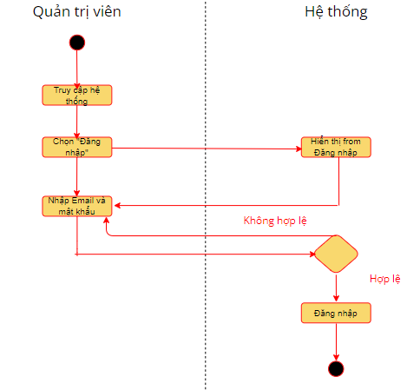

Hình 2.2 Biểu điều hoạt động “Đăng nhập”

### **2.4.2 Đăng ký**

### 

Hình 2. Biểu đồ hoạt động “Đăng ký”

### **2.4.3 Đặt hàng**

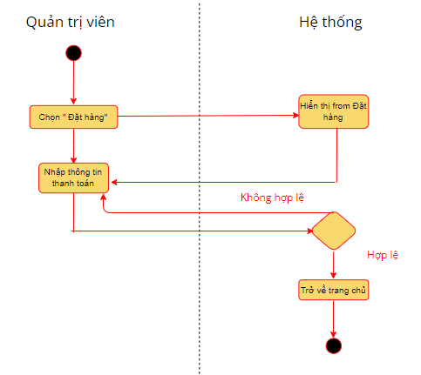

Hình 2.4 Biểu đồ hoạt động “Đặt hàng”

### **2.4.4 Thêm loại sản phẩm**

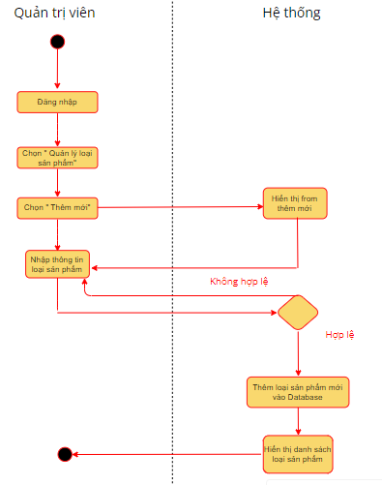

Hình 2.5 Biểu đồ hoạt động “Thêm loại sản phẩm”

### **2.4.5 Cập nhật loại sản phẩm**

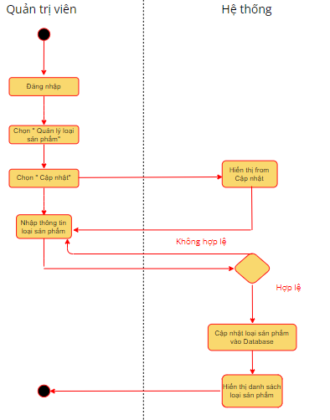

Hình 2.6 Biểu đồ hoạt động “Cập nhật loại sản phẩm”

### **2.4.6 Xóa loại sản phẩm**

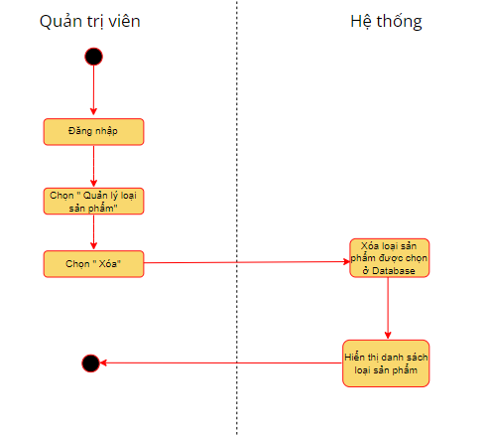

Hình 2.7 Biểu đồ hoạt động “Xóa loại sản phẩm”

### **2.4.7 Thêm sản phẩm**

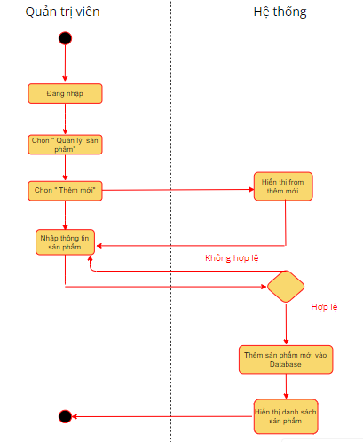

Hình 2.8 Biểu đồ hoạt động “Thêm sản phẩm”

### **2.4.8 Cập nhật sản phẩm**

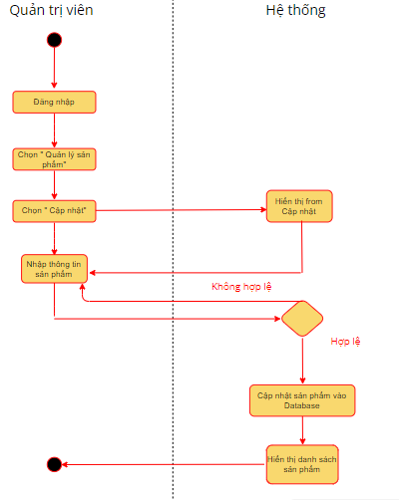

Hình 2.9 Biểu đồ hoạt động “Cập nhật sản phẩm”

### **2.4.9 Xóa sản phẩm**

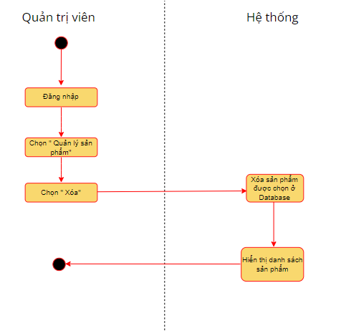

Hình 2.10 Biểu đồ hoạt động “Xóa sản phẩm”

### **2.4.10 Thêm khách hàng**

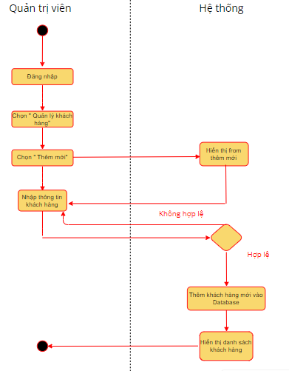

Hình 2.11 Biểu đồ hoạt động “Thêm khách hàng”

### **2.4.11 Cập nhật khách hàng**

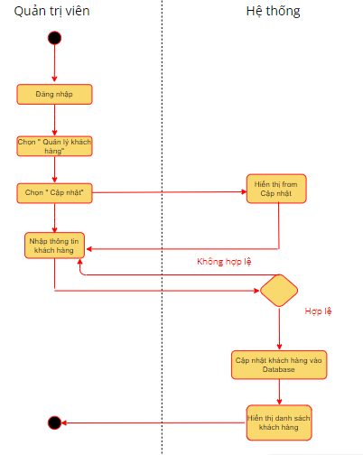

Hình 2.12 Biểu đồ hoạt động “Cập nhật khách hàng”

### **2.4.12 Xóa Khách hàng**

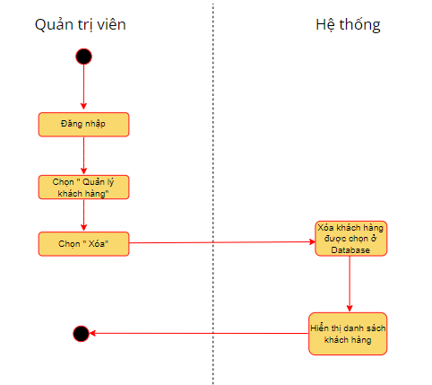

Hình 2.13 Biểu đồ hoạt động “Xóa khách hàng”

### **2.4.13 Thêm mới đơn hàng**

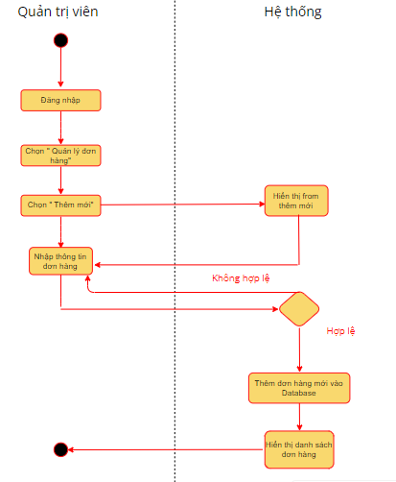

Hình 2.14 Biểu đồ hoạt động “Thêm đơn hàng”

### **2.4.14 Cập nhật đơn hàng**

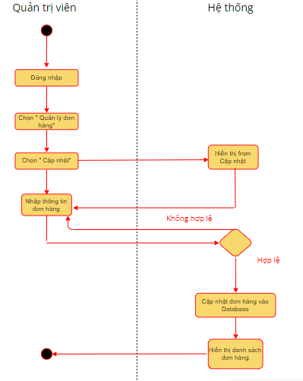

Hình 2.15 Biểu đồ hoạt động “Cập nhật đơn hàng”

### **2.4.15 Xóa đơn hàng**

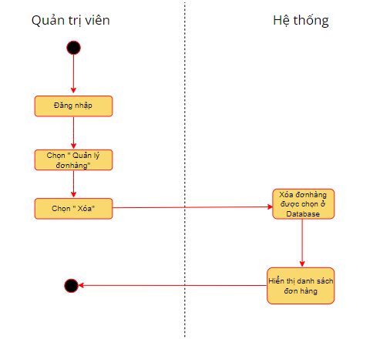

Hình 2.16 Biểu đồ hoạt động “Xóa đơn hàng”

### **2.4.16 Báo cáo thống kê**

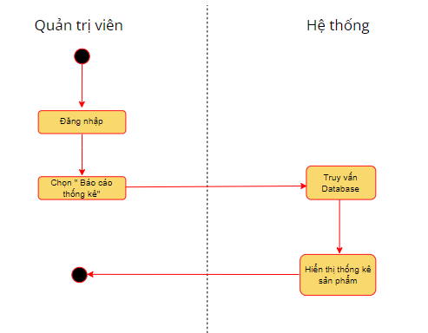

Hình 2.17 Biểu đồ hoạt động “Báo cáo hống kê”

## 2.5 Phân tích biểu đồ tuần tự

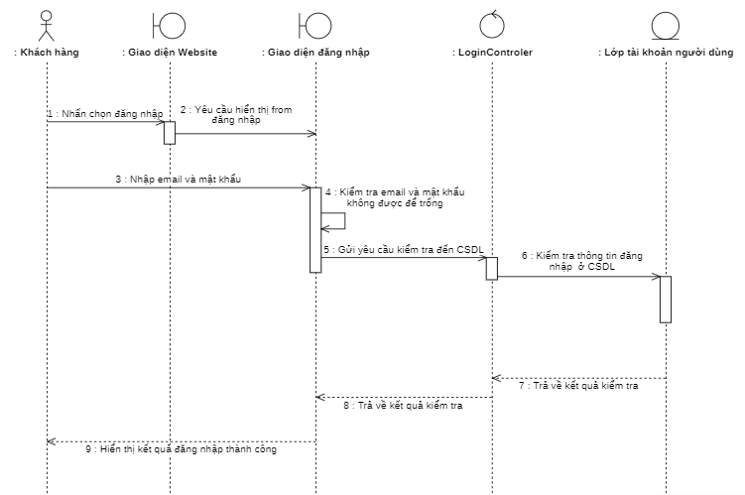

Hình 2.18 Biểu đồ tuần tự “Đăng nhập”

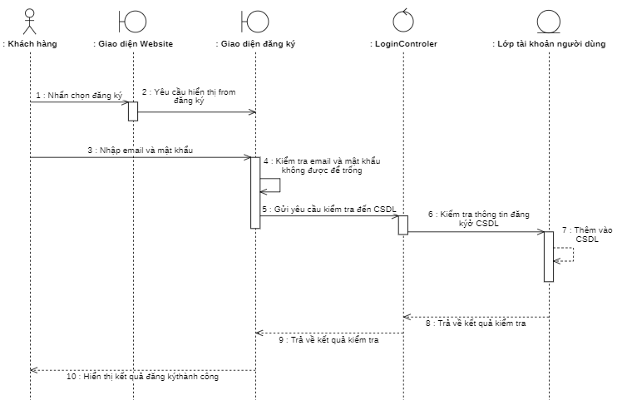

Hình 2.19 Biểu đồ tuần tự “Đăng ký”

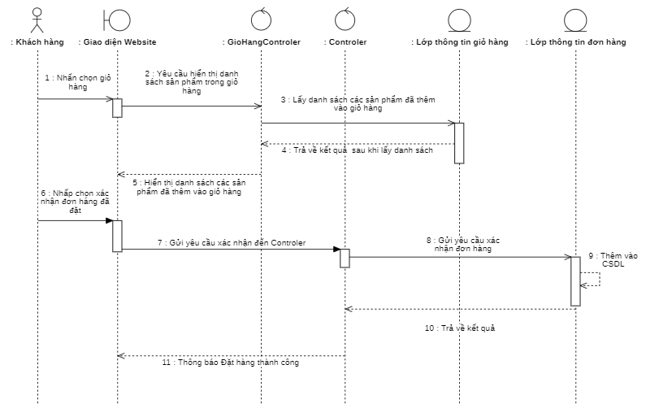

Hình 2.201 Biểu đồ tuần tự “Đặt hàng”

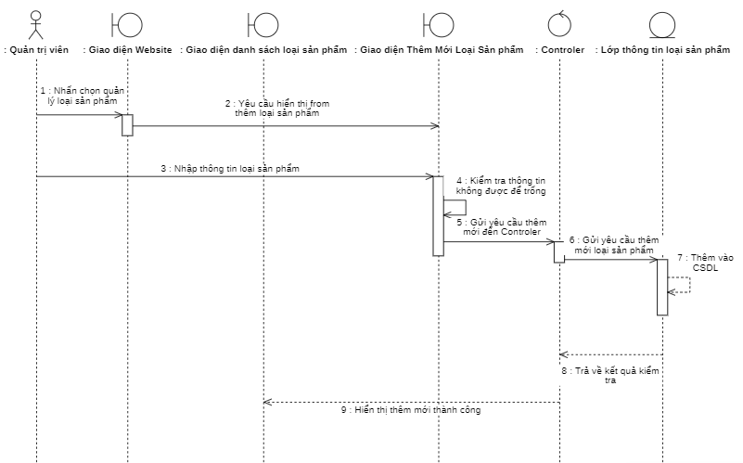

Hình 2.20 Biểu đồ tuần tự “Thêm loại sản phẩm”

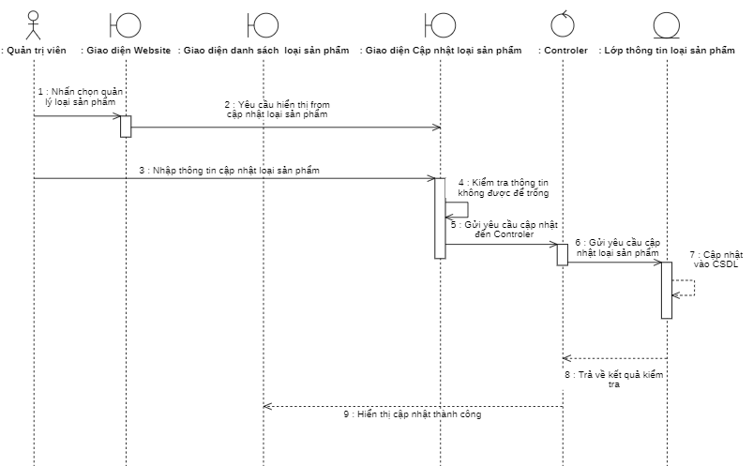

Hình 2.21 Biểu đồ tuần tự “Cập nhật loại sản phẩm”

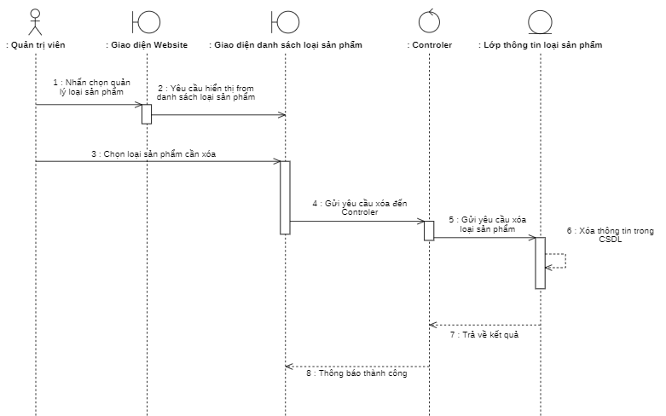

Hình 2.22 Biểu đồ tuần tự “Xóa loại sản phẩm”

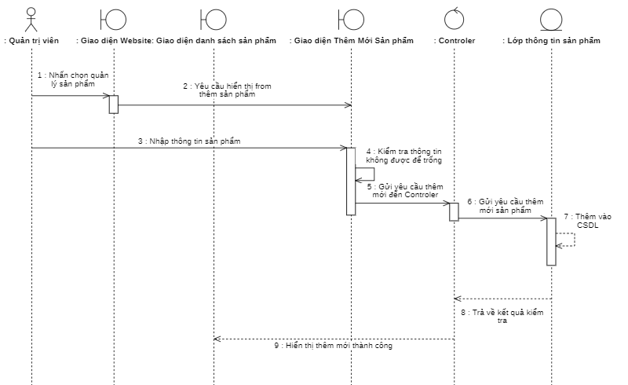

Hình 2.23 Biểu đồ tuần tự “Thêm sản phẩm”

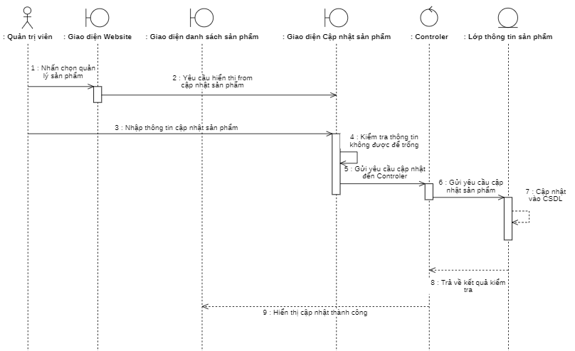

Hình 2.24 Biểu đồ tuần tự “Cập nhật sản phẩm”

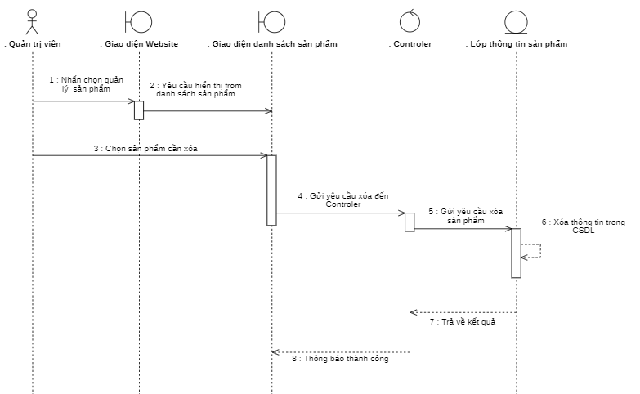

Hình 2.25 Biểu đồ tuần tự “Xóa sản phẩm”

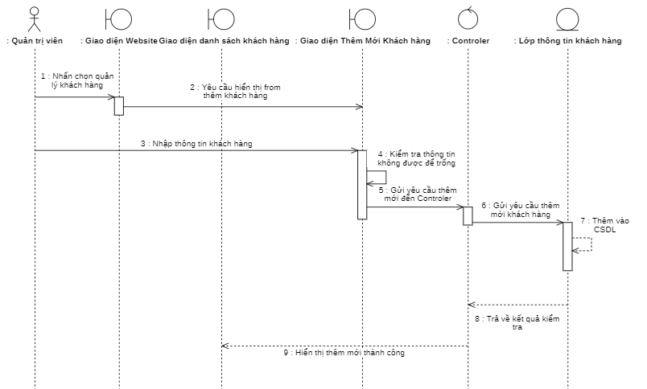

Hình 2.26 Biểu đồ tuần tự “Thêm khách hàng”

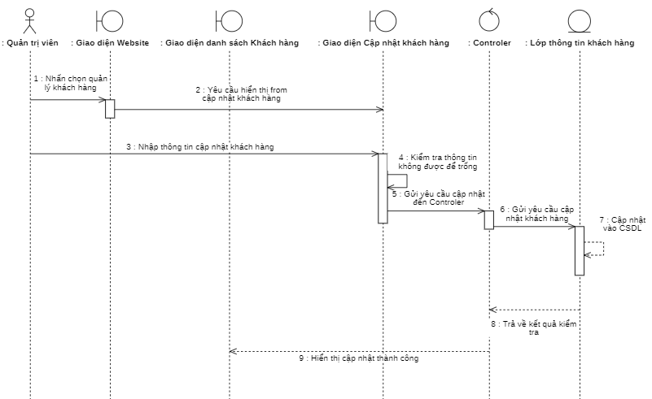

Hình 2.27 Biểu đồ tuần tự “Cập nhật khách hàng”

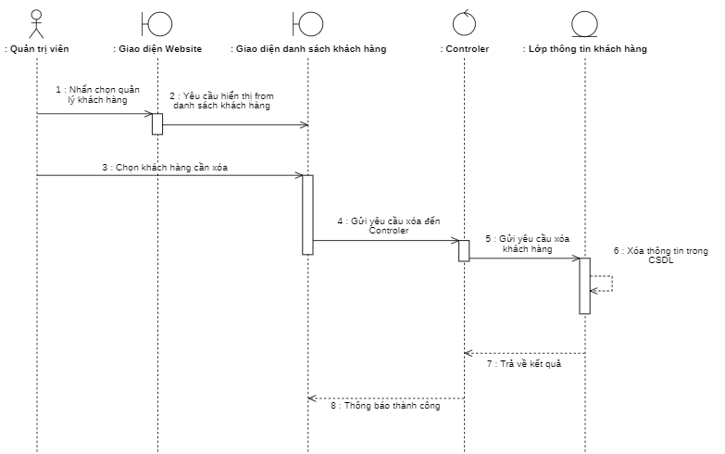

Hình 2.28 Biểu đồ tuần tự “Xóa khách hàng”

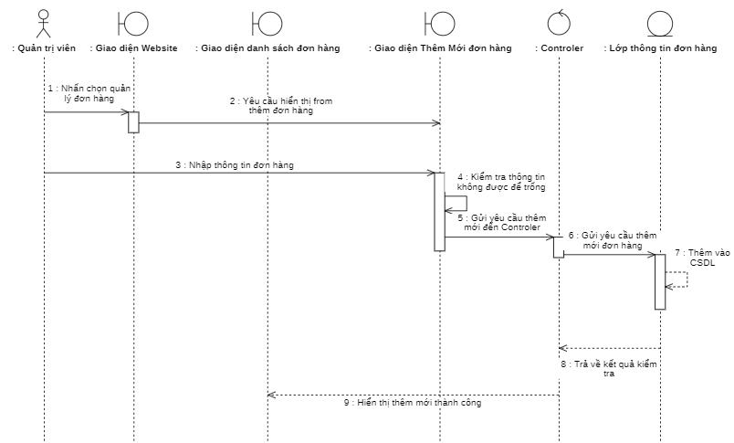

Hình 2.29 Biểu đồ tuần tự “Thêm đơn hàng”

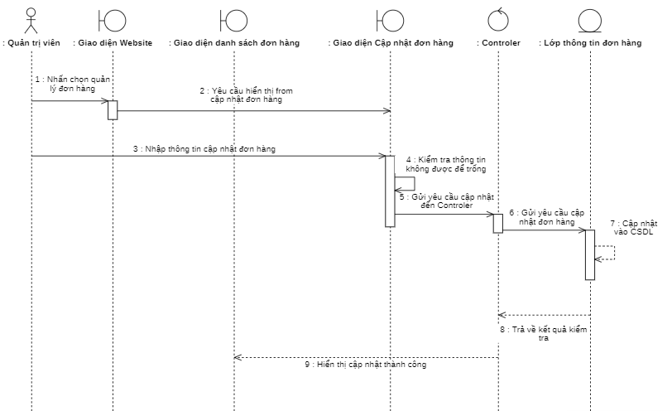

Hình 2.30 Biểu đồ tuần tự “Cập nhật đơn hàng”

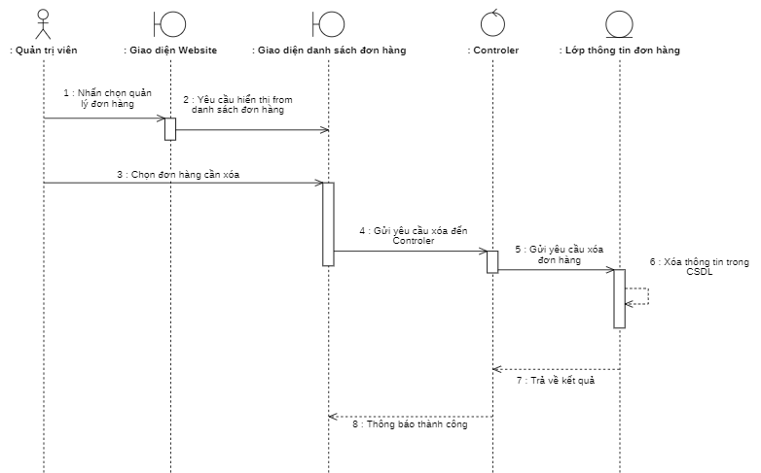

Hình 2.31 Biểu đồ tuần tự “Xóa đơn hàng”

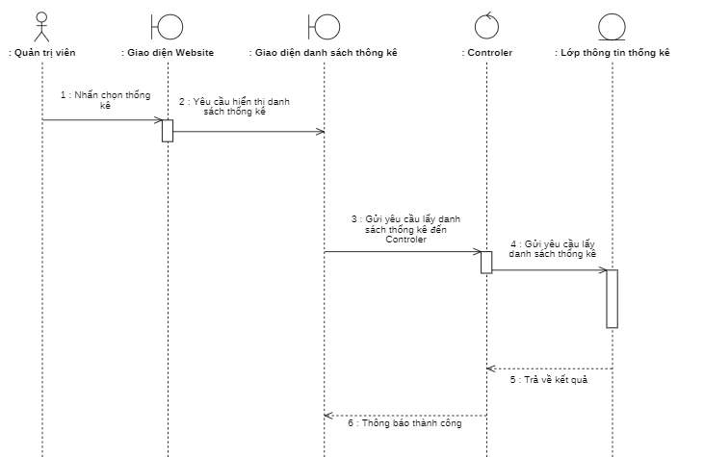

Hình 2.32 Biểu đồ tuần tự “Báo cáo thống kê”

## 2.6 Thiết kế cơ sở dữ liệu

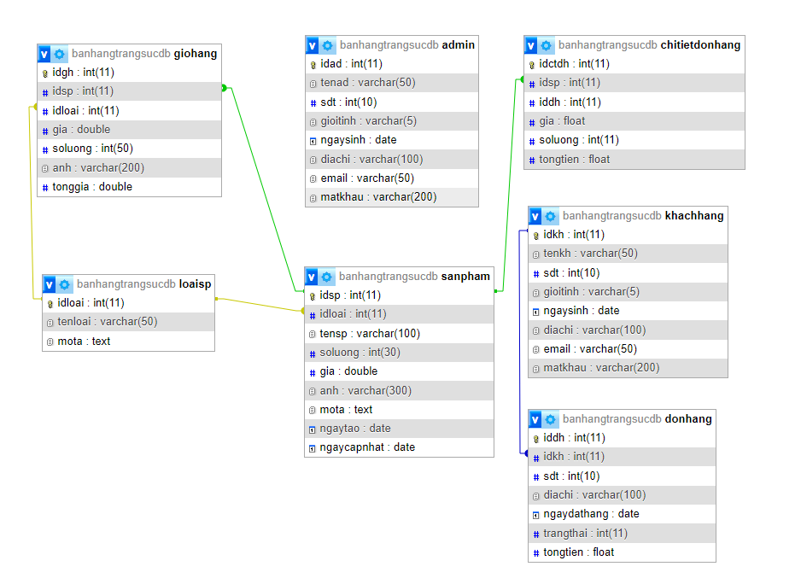

Hình 2.33 Sơ đồ cơ sở dữ liệu

### **2.6.1 Bảng dữ liệu “admins”**

Mục đích: Lưu thông tin admin

Danh sách thuộc tính:

Bảng 2.10 Mô tả bảng admins

|  |  |  |  |
| --- | --- | --- | --- |
| Tên thuộc tính | Diễn giải | Kiểu dữ liệu | Ràng buộc |
| Idad | Mã quản trị viên | Int (11) | Primary key |
| Tenad | Tên quản trị viên | Varchar (50) |  |
| Sdt | Số điện thoại | Int (10) |  |
| Gioitinh | Giới tính | Varchar (5) |  |
| Ngaysinh | Ngày sinh | Date |  |
| Diachi | Địa chỉ | Varchar (100) |  |
| email | Email quản trị viên | Varchar (50) |  |
| Matkhau | Mật khẩu quản trị viên | Varchar (200) |  |

### 

### **2.6.2 Bảng dữ liệu “loaisp”**

Mục đích: Lưu thông tin loại sản phẩm

Danh sách thuộc tính:

Bảng 2.11 Mô tả bảng loaisp

|  |  |  |  |
| --- | --- | --- | --- |
| Tên thuộc tính | Diễn giải | Kiểu dữ liệu | Ràng buộc |
| Idloai | Mã loại sản phẩm | Int (11) | Primary key |
| Tenloai | Tên loại sản phẩm | Varchar (50) |  |
| Mota | Mô tả | Text |  |

### **2.6.3 Bảng dữ liệu “donhang”**

Mục đích: Lưu thông tin đơn hàng

Danh sách thuộc tính:

Bảng 2.12 Mô tả bảng donhang

|  |  |  |  |
| --- | --- | --- | --- |
| Tên thuộc tính | Diễn giải | Kiểu dữ liệu | Ràng buộc |
| Iddh | Mã đơn hàng | Int(11) | Primary key |
| Idkh | Mã khách hàng | Int (11) |  |
| Sdt | Số điện thoại | Int(10) |  |
| Diachi | Địa chỉ | Varchar (100) |  |
| Ngaydathang | Ngày đặt hàng | Date |  |
| Trangthai | Trạng thái | Int(11) |  |
| Tongtien | Tổng tiền | Float |  |

### 

### **2.6.4 Bảng dữ liệu “chitietdonhang”**

Mục đích: Lưu thông tin chi tiết đơn hàng

Danh sách thuộc tính:

Bảng 2.13 Mô tả bảng chitietdonhang

|  |  |  |  |
| --- | --- | --- | --- |
| Tên thuộc tính | Diễn giải | Kiểu dữ liệu | Ràng buộc |
| Idctdh | Mã chi tiết đơn hàng | Int (11) | Primary key |
| Iddh | Mã đơn hàng | Int (11) | Foreign key |
| Idsp | Mã sản phẩm | Int (11) | Foreign key |
| Gia | Giá | Float |  |
| Soluong | Số lượng | Int (11) |  |
| Tongtien | Tổng tiền | Float |  |

### **2.6.5 Bảng dữ liệu “sanpham”**

Mục đích: Lưu thông tin sản phẩm

Danh sách thuộc tính:

Bảng 2.14 Mô tả bảng sanpham

|  |  |  |  |
| --- | --- | --- | --- |
| Tên thuộc tính | Diễn giải | Kiểu dữ liệu | Ràng buộc |
| Idsp | Mã sản phẩm | Int (11) | Primary key |
| Idloai | Loại sản phẩm | Int (11) | Foreign key |
| Tensp | Tên sản phẩm | Varchar (100) |  |
| Gia | Giá sản phẩm | Double |  |
| Soluong | Số lượng | Int (30) |  |
| Mota | Mô tả | Text |  |
| Ngaytao | Ngày tạo | Date |  |
| Anh | Hình ảnh | Varchar (300) |  |
| Ngaycapnhat | Ngày cập nhật | Date |  |

### **2.6.6 Bảng dữ liệu “giohang”**

Mục đích: Lưu thông tin giỏ hàng

Danh sách thuộc tính:

Bảng 2.15 Mô tả bảng giohang

|  |  |  |  |
| --- | --- | --- | --- |
| Tên thuộc tính | Diễn giải | Kiểu dữ liệu | Ràng buộc |
| Idgh | Mã giỏ hàng | Int (11) | Primary key |
| Idsp | Mã sản phẩm | Int (11) | Foreign key |
| Idloai | Mã loại sản phẩm | Int (11) | Foreign key |
| Gia | Giá sản phẩm | Double |  |
| Soluong | Số lượng | Int (50) |  |
| Anh | Hình ảnh | Varchar (200) |  |
| Tonggia | Tổng giá | Double |  |

### **2.6.7 Bảng dữ liệu “khachhang”**

Mục đích: Lưu thông tin khách hàng

Danh sách thuộc tính:

Bảng 2.16 Mô tả bảng khách hàng

|  |  |  |  |
| --- | --- | --- | --- |
| Tên thuộc tính | Diễn giải | Kiểu dữ liệu | Ràng buộc |
| Idkh | Mã khách hàng | Int (11) | Primary key |
| Tenkh | Tên khách hàng | Varchar (50) |  |
| email | Email | Varchar (50) |  |
| Matkhau | Mật khẩu | Varchar (200) |  |
| Sdt | Số điện thoại | Int (10) |  |
| Gioitinh | Giới tính | Varchar (5) |  |
| Ngaysinh | Ngày sinh | Date |  |
| Diachi | Địa chỉ | Varchar (100) |  |

## 2.7 Kiến trúc tổng thể của hệ thống

Kiến trúc của hệ thống được chia làm 3 tầng riêng biệt:

* **Tầng trình bày (Presentation Layer):** hiển thị các thành phần giao diện để tương tác với người dùng như tiếp nhận thông tin, thông báo lỗi, …
* **Tầng nghiệp vụ (Business Logic Layer):** thực hiện các hành động nghiệp vụ của phần mềm như tính toán, đánh giá tính hợp lệ của thông tin, … Tầng này còn di chuyển, xử lí thông tin giữa 2 tầng đó là tầng trình bày (Presentation Layer) và tầng lưu trữ dữ liệu (Data Layer)
* **Tầng lưu trữ dữ liệu (Data Layer):** nơi lưu trữ và trích xuất dữ liệu từ các hệ quản trị CSDL hay các file trong hệ thống. Cho phép tầng nghiệp vụ (Business Logic Layer) thực hiện các truy vấn dữ liệu

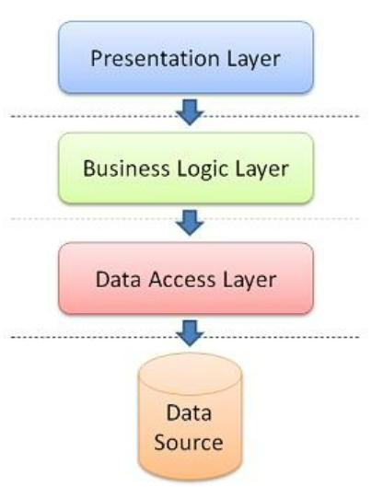

Hình 2.34 Sơ đồ biểu thị mô hình 3 lớp

### **2.7.1 Tầng trình bày**

Chuyển các dữ liệu cho người dùng và biến đổi các hành động của người dùng thành các sự kiện vào của hệ thống.

Gồm các lớp:

* Khách vãng lai: gồm các chức năng

+ Tìm kiếm sản phẩm

+ Xem sản phẩm

+ Xem chi tiết sản phẩm

* Khách hàng: gồm các chức năng

+ Đăng ký

+ Đăng nhập

+ Đăng xuất

+ Thêm giỏ hàng

+ Đặt hàng

+ Tìm kiếm sản phẩm

+ Xem sản phẩm

+ Xem chi tiết sản phẩm

* Quản trị viên: gồm các chức năng

+ Đăng nhập

+ Quản lý loại sản phẩm

+ Quản lý sản phẩm

+ Quản lý khách hàng

+ Quản lý đơn hàng

+ Báo cáo thống kê

### **2.7.2 Tầng ứng dụng**

Bao gồm các đối tượng điều khiển và dẫn dắt các quy luật của ứng dụng. Gồm các lớp:

* Điều khiển Quản lý loại sản phẩm (Controller)
* Điều khiển Báo cáo thống kê (Controller)
* Điều khiển Đăng nhập quản trị viên (LoginController)
* Điều khiển Quản lý đơn hàng (Controller)
* Điều khiển Quản lý sản phẩm (Controller)
* Điều khiển Quản lý khách hàng (Controller)
* Điều khiển Giỏ hàng (giohangController)
* Điều khiển Đặt hàng (Controller)
* Điều khiển Trang chủ (HomeController)

### **2.7.3 Tầng nghiệp vụ**

Bao gồm các đối tượng nghiệp vụ (hay lĩnh vực), cùng sự cài đặt các quy tắc quản lý chúng.

Truy cập và thay đổi dữ liệu

+ Thống kê

+ Quản lý loại sản phẩm

+ Quản lý sản phẩm

+ Quản lý khách hàng

+ Quản lý đơn hàng

Xử lý tương tác

+ Thêm loại sản phẩm

+ Cập nhật loại sản phẩm

+ Xóa loại sản phẩm

+ Thêm sản phẩm

+ Cập nhật sản phẩm

+ Xóa sản phẩm

+ Thêm khách hàng

+ Cập nhật khách hàng

+ Xóa khách hàng

+ Thêm đơn hàng

+ Cập nhật đơn hàng

+ Xóa đơn hàng

### **2.7.4 Tầng lưu trữ dữ liệu**

Quản lý việc truy cập (đọc/viết) các đối tượng nghiệp vụ từ các phương tiện lưu trữ dữ liệu.

Gồm các lớp:

- admins

+ Tên quản trị viên (tenad)

+ Email quản trị viên (email)

+ Mật khẩu tài khoản quản trị viên (matkhau)

- loaisp

+ tên loai sản phẩm (tenloai)

+ mô tả (mota)

- sanpham

+ mã loại sản phẩm (idloai)

+ ngày tạo (ngaytao)

+ tên sản phẩm (tensp)

+ đơn giá (gia)

+ số lượng (soluong)

+ ảnh sản phẩm (anh)

+ mô tả sản phẩm (mota)

+ ngày cập nhật sản phẩm (ngaycapnhat)

- donhang

+ mã khách hàng (idkh)

+ thành tiền (tongtien)

+ số điện thoại (sdt)

+ trạng thái đơn hàng (trangthai)

+ địa chỉ (diachi)

+ ngày đặt hàng (ngaydathang)

- chitietdonhang

+ mã đơn hàng (iddh)

+ giá (gia)

+ mã sản phẩm (idsp)

+ tổng tiền (tongtien)

+ số lượng (soluong)

- khachhang

+ tên khách hàng (tenkh)

+ email khách hàng (email)

+ mật khẩu tài khoản khách hàng (matkhau)

+ số điện thoại (sdt)

+ giới tính (gioitinh)

+ địa chỉ (diachi)

+ ngày sinh (ngaysinh)

- giohang

+ mã loại sản phẩm (idloai)

+ mã sản phẩm (idsp)

+ giá (gia)

+ số lượng (soluong)

+ ảnh (anh)

+ tổng giá (tonggia)

## 2.8 Thiết kế nguyên mẫu giao diện

Công cụ được sử dụng để thiết kế giao diện là Drawio (<https://app.diagrams.net/>)

### **2.8.1 Thiết kế giao diện trang đăng ký**

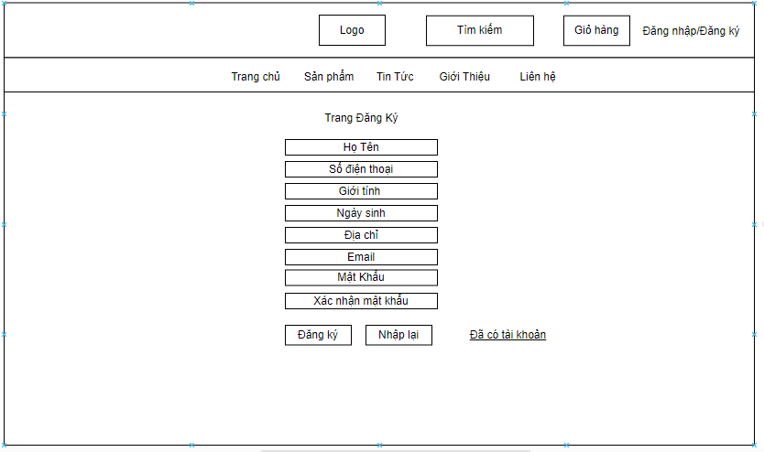

Hình 2.35 Giao diện trang đăng ký

### **2.8.2 Thiết kế giao diện trang đăng nhập**

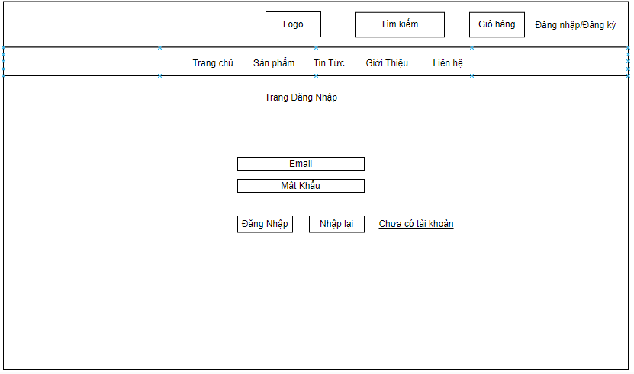

Hình 2.36 Thiết kế giao diện đăng nhập

### **2.8.3 Thiết kế giao diện trang chủ**

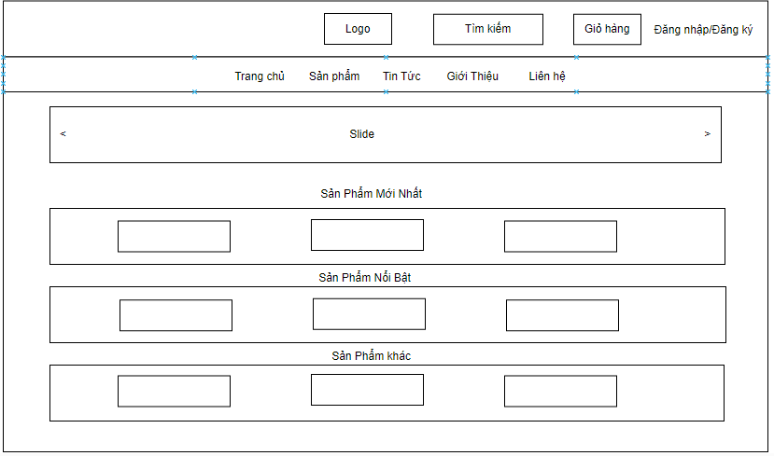

Hình 2.37 Thiết kế giao diện trang chủ

### **2.8.4 Thiết kế giao diện trang sản phẩm**

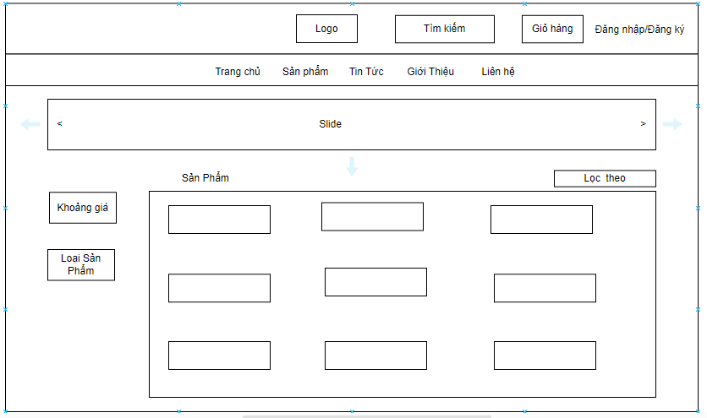

Hình 2.38 Thiết kế giao diện trang sản phẩm

### **2.8.5 Thiết kế giao diện trang giỏ hàng**

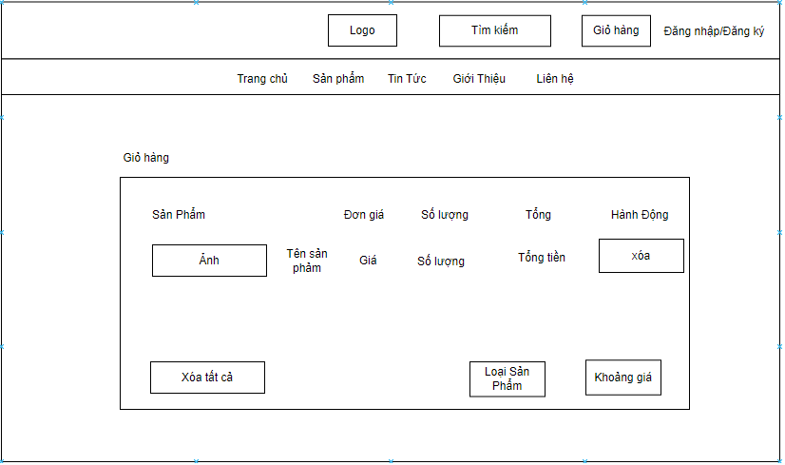

Hình 2.39 Thiết kế giao diện trang giỏ hàng

### **2.8.6 Thiết kế giao diện trang thông tin khách hàng**

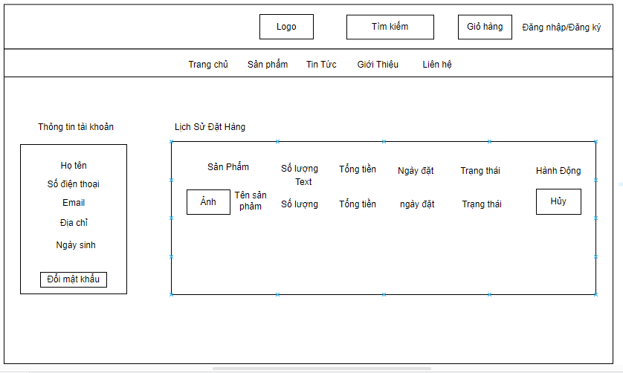

Hình 2.40 Thiết kế giao diện trang thông tin

**CHƯƠNG 2: CÔNG NGHỆ SỬ DỤNG VÀ CÀI ĐẶT HỆ THỐNG**

**III. Công nghệ sử dụng**

## **3.1 HTML**

HTML là chữ viết tắt của Hypertext Markup Language. Nó giúp người dùng tạo và cấu trúc các thành phần trong trang web hoặc ứng dụng, phân chia các đoạn văn, heading, links, blockquotes,…

HTML không phải là ngôn ngữ lập trình, đồng nghĩa với việc nó không thể tạo ra các chức năng “động” được. Nó chỉ giống như Microsoft Word, dùng để bố cục và định dạng trang web.

## **3.2 CSS**

CSS là ngôn ngữ định dạng cho trang web – Cascading Style Sheet language. Nó dùng để tạo phong cách và định kiểu cho những yếu tố được viết dưới dạng ngôn ngữ đánh dấu, như là [HTML](https://www.hostinger.vn/huong-dan/html-la-gi/). Nó có thể điều khiển định dạng của nhiều trang web cùng lúc để tiết kiệm công sức cho người viết web. Nó phân biệt cách hiển thị của trang web với nội dung chính của trang bằng cách điều khiển bố cục, màu sắc, và font chữ.

## **3.3 Javascript**

JavaScript là một ngôn ngữ lập trình giúp tăng khả năng tương tác giữa người dùng với trang web bằng cách lắng nghe những sự kiện mà người dùng tác động lên như click chuột, hover, …

## **3.4 Bootstrap**

Bootstrap là một framework bao gồm các HTML, CSS và JavaScript template dùng để phát triển website chuẩn responsive. Bootstrap cho phép quá trình thiết kế website diễn ra nhanh chóng và dễ dàng hơn dựa trên những thành tố cơ bản sẵn có như typography, forms, buttons, tables, grids, navigation, image carousels…

Bootstrap là một bộ sưu tập miễn phí của các mã nguồn mở và công cụ dùng để tạo ra một mẫu website hoàn chỉnh. Với các thuộc tính về giao diện được quy định sẵn như kích thước, màu sắc, độ cao, độ rộng…, các designer có thể sáng tạo nhiều sản phẩm mới mẻ nhưng vẫn tiết kiệm thời gian khi làm việc với framework này trong quá trình thiết kế giao diện website.

## **3.5 jQuery**

jQuery là thư viện được viết từ JavaScript, jQuery giúp xây dựng các chức năng bằng Javascript dễ dàng, nhanh và giàu tính năng hơn. jQuery được tích hợp nhiều module khác nhau, từ module hiệu ứng cho đến module truy vấn selector. jQuery được sử dụng đến 99% trên tổng số website trên thế giới. Các module phổ biến của jQuery bao gồm:

* Ajax – xử lý Ajax
* Attributes – Xử lý các thuộc tính của đối tượng HTML
* Effect – xử lý hiệu ứng
* Event – xử lý sự kiện
* Form – xử lý sự kiện liên quan tới form
* DOM – xử lý Data Object Model
* Selector – xử lý luồng lách giữa các đối tượng HTML

jQuery không phải là một ngôn ngữ lập trình riêng biệt mà hoạt động liên kết với JavaScript. Với jQuery, bạn có thể làm được nhiều việc hơn mà lại tốn ít công sức hơn. jQuery cung cấp các API giúp việc duyệt tài liệu HTML, hoạt ảnh, xử lý sự kiện và thao tác AJAX đơn giản hơn. jQuery hoạt động tốt trên nhiều loại trình duyệt khác nhau. Một trong những đối thủ nặng ký của jQuery đó là Javascript Framework.

## **3.6 PHP**

PHP là dạng viết tắt của thuật ngữ Personal Home Page. Đây là một chuỗi ngôn ngữ kịch bản hoặc một dạng mã lệnh. Trong đó, ngôn ngữ PHP chủ yếu được phát triển dành cho các ứng dụng nằm trên máy chủ. Khi các lập trình viên PHP viết chương trình, các chuỗi lệnh sẽ được chạy ở trên server nhằm sinh ra mã HTML. Nhờ đó, những ứng dụng trên các website có thể chạy một cách dễ dàng.

Ngôn ngữ PHP thông thường phù hợp với việc lập trình web vì nó có thể dễ dàng kết nối với các website có sử dụng HTML để chạy trên những trình duyệt web. Chính vì vậy, ngôn ngữ lập trình này luôn được coi là khá dễ học. Và PHP cũng trở thành ngôn ngữ web dev phổ biến nhất mà các lập trình viên sẽ cần phải học khi mới bắt đầu vào nghề.

## **3.7 MySQL**

MySQL là một hệ thống quản trị cơ sở dữ liệu mã nguồn mở (Relational Database Management System, viết tắt là RDBMS) hoạt động theo mô hình client-server. [RDBMS](https://en.wikipedia.org/wiki/Relational_database_management_system) là một phần mềm hay dịch vụ dùng để tạo và quản lý các cơ sở dữ liệu (Database) theo hình thức quản lý các mối liên hệ giữa chúng.

MySQL là một trong số các phần mềm RDBMS. RDBMS và MySQL thường được cho là một vì độ phổ biến quá lớn của MySQL. [Các ứng dụng web lớn nhất](https://stackshare.io/mysql) như Facebook, Twitter, YouTube, Google, và Yahoo! đều dùng MySQL cho mục đích lưu trữ dữ liệu. Kể cả khi ban đầu nó chỉ được dùng rất hạn chế nhưng giờ nó đã tương thích với nhiều hạ tầng máy tính quan trọng như Linux, macOS, Microsoft Windows, và Ubuntu.

Trong đề tài này, tôi sẽ sử dụng MySQL vì tính đơn giản và chặt chẽ của nó. Tôi có thể liên kết các bảng với nhau dựa trên các mối quan hệ khác nhau, cũng như hệ thống cần một cơ sở dữ liệu quan hệ để có thể hoạt động một cách ổn định.

**IV. Cài đặt hệ thống**

## 4.1 Giao diện quản trị

* Giao diện đăng nhập
  + Trang quản trị và trang của người dùng là hai trang hoàn toàn độc lập với nhau. Đường dẫn của trang quản trị là: http://localhost/BanHangTrangSuc/index.php?pages=dang_nhap, trong đó http://localhost có thể thay đổi khi public
  + Giao diện đăng nhập quản trị: quản trị viên đăng nhập tài khoản (email và mật khẩu) của mình để truy cập hệ thống quản lý

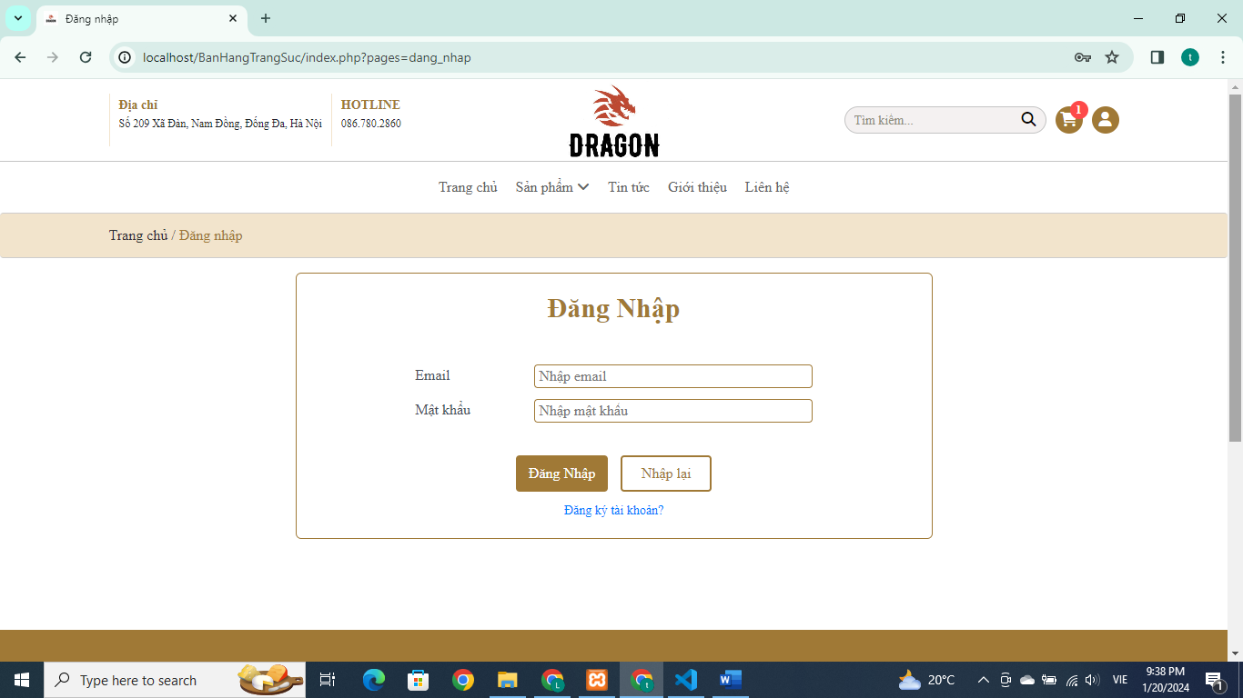

Hình 4. Đăng nhập quản trị

* Giao diện trang chủ của quản trị viên sẽ có tổng cộng 6 mục bao gồm: báo cáo thống kê, bảng điều khiển, quản lý loại sản phẩm, quản lý sản phẩm,quản lý khách hàng, quản lý đơn hàng, khi đăng nhập sẽ mặc định vào mục bảng điều kiển

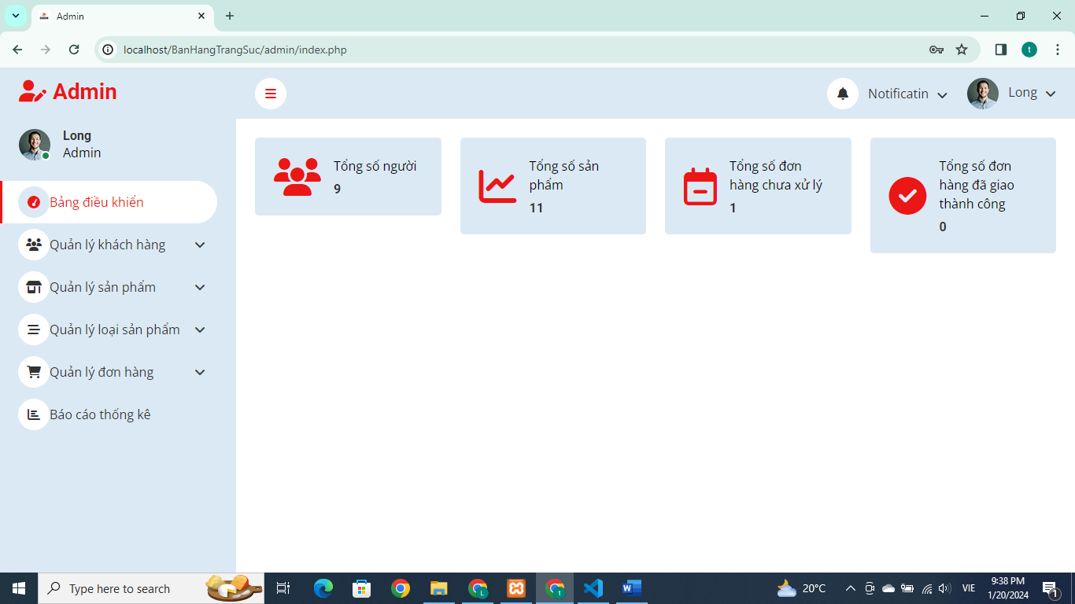

Hình 4.2 Trang chủ của quản trị viên

* Khách hàng
* Khi bấm vào quản lý khách hàng và chọn thêm mới sẽ hiện ra form thông tin như sau:

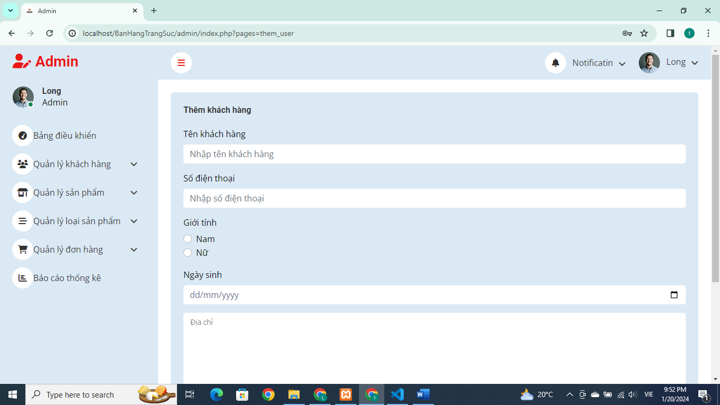

Hình 4. Form thêm khách hàng

* Sau khi nhập xong thông tin sản phẩm và bấm nút thêm, hệ thống sẽ thông báo “Thêm thành công” và hiển thị sản phẩm mới ở trang danh sách khách hàng
* Khi ở trang danh sách khách hàng, quản trị viên có thể chọn bất kì khách hàng nào để nhấn chỉnh sửa, xóa:

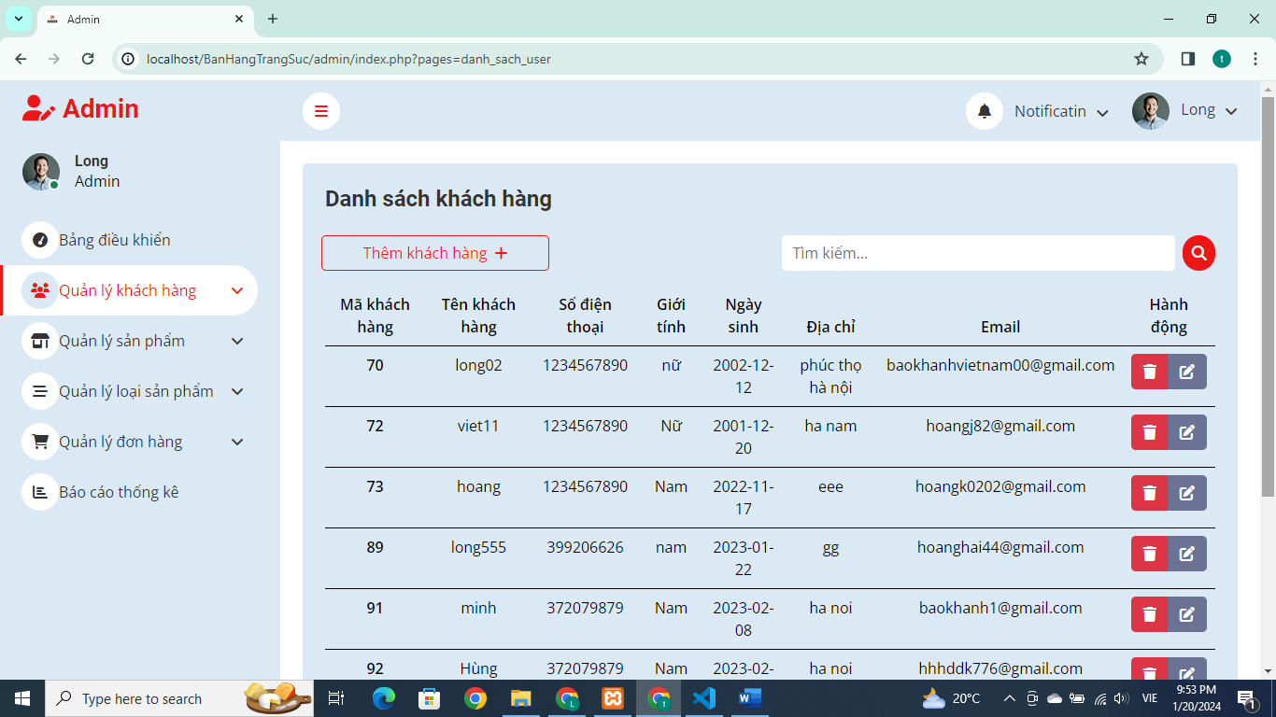

Hình 4. Trang danh sách khách hàng

* Quản lý sản phẩm
* Khi bấm vào Quản lý sản phẩm và chọn thêm mới sẽ hiện ra form thông tin như sau:

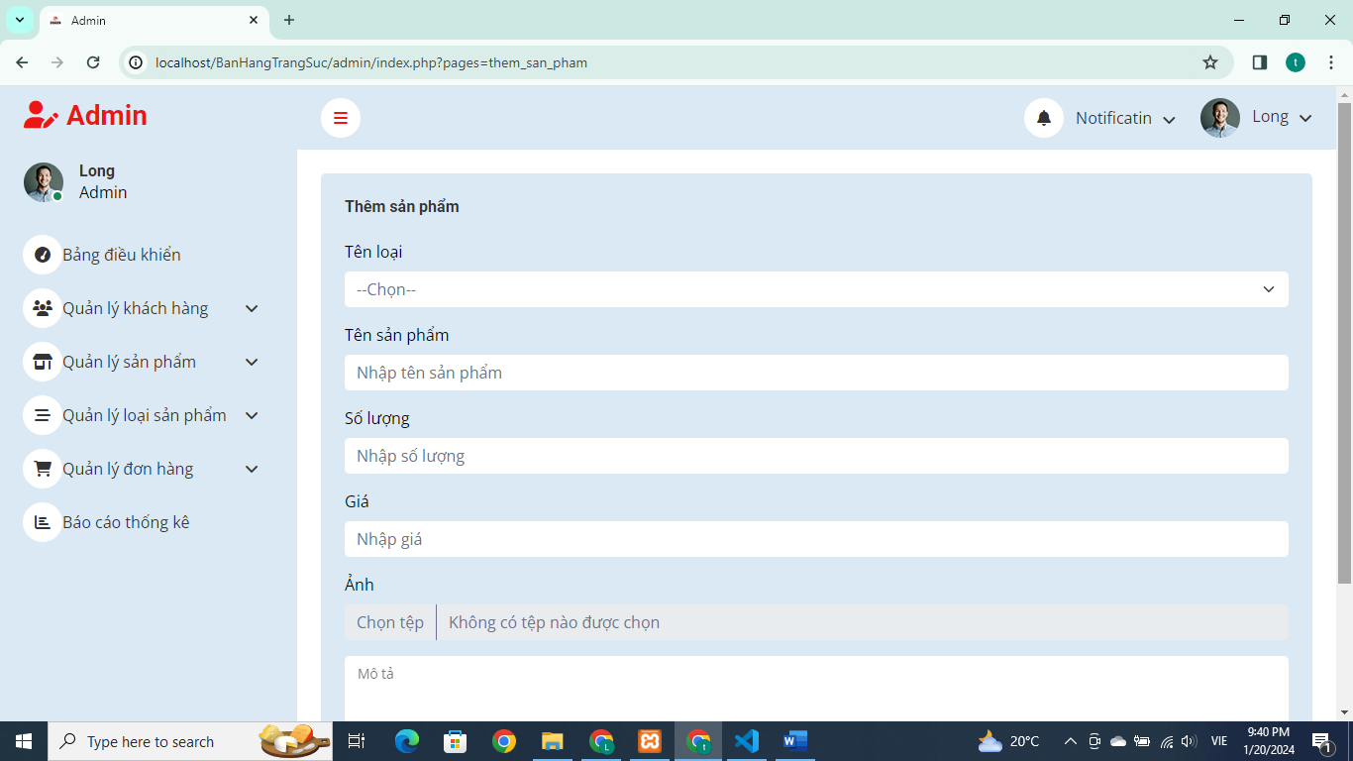

Hình 4. Form sản phẩm sản phẩm

* Sau khi nhập xong thông tin sản phẩm và bấm nút thêm, hệ thống sẽ thông báo “Thêm thành công” và hiển thị danh mục mới ở trang danh sách sản phẩm
* Khi ở trang danh sách sách sản phẩm, quản trị viên có thể chọn bất kì danh mục nào để nhấn chỉnh sửa, xóa:

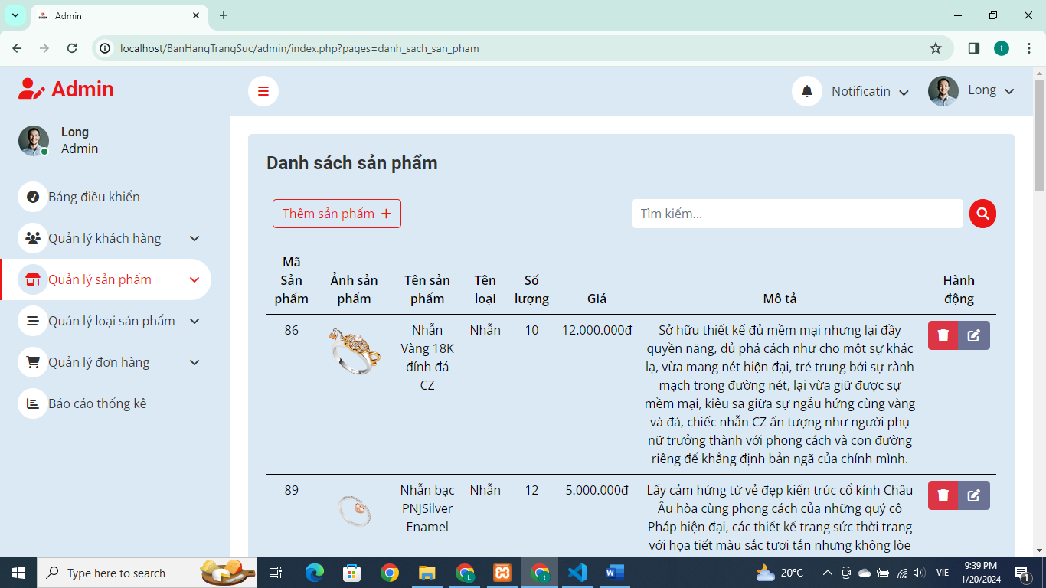

Hình 4.4 Trang danh sách sản phẩm

* Loại Sản phẩm
* Khi bấm vào Loại Sản phẩm và chọn thêm mới sẽ hiện ra form thông tin như sau:

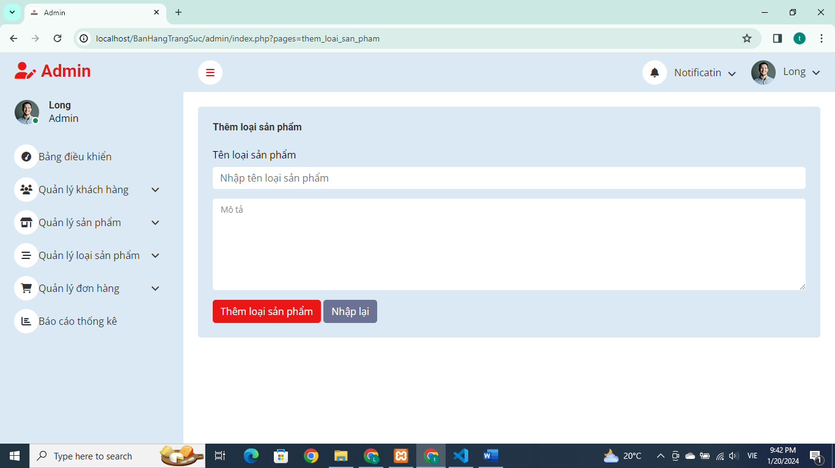

Hình 4. Form thêm mới loại sản phẩm

* Sau khi nhập xong thông tin loại sản phẩm và bấm nút thêm, hệ thống sẽ thông báo “Thêm thành công” và hiển thị loại sản phẩm mới ở trang danh sách loại sản phẩm
* Khi ở trang danh sách loại sản phẩm, quản trị viên có thể chọn bất kì loại sản phẩm nào để nhấn chỉnh sửa, xóa:

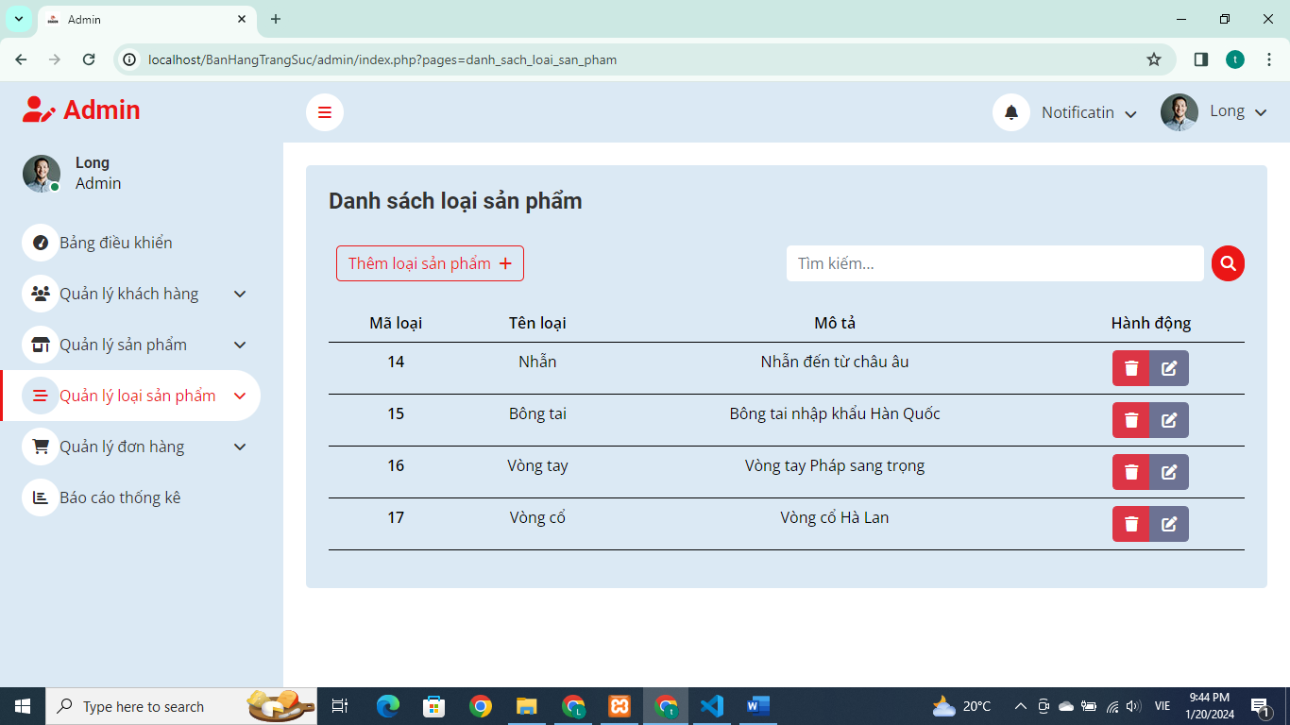

Hình 4. Trang danh sách loại sản phẩm

* Đơn Hàng
* Khi bấm vào quản lý đơn hàng và chọn thêm mới sẽ hiện ra form thông tin như sau:

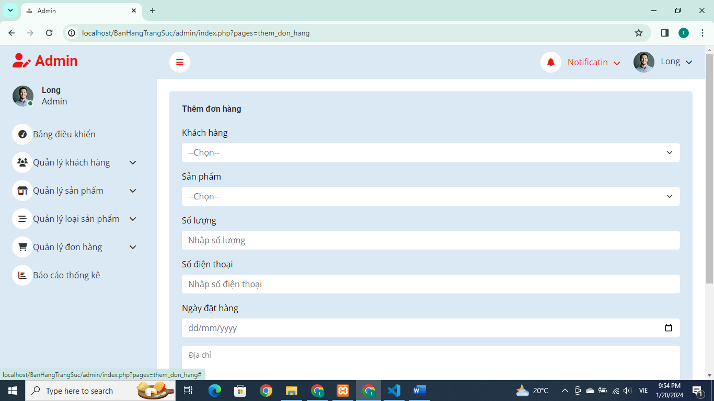

Hình 4. Form thêm đơn hàng

* Sau khi nhập xong thông tin đơn hàng và bấm nút thêm, hệ thống sẽ thông báo “Thêm thành công” và hiển thị đơn hàng mới ở trang danh sách đơn hàng
* Khi ở trang danh sách đơn hàng, quản trị viên có thể chọn bất kì đơn hàng nào để nhấn chỉnh sửa, xóa:

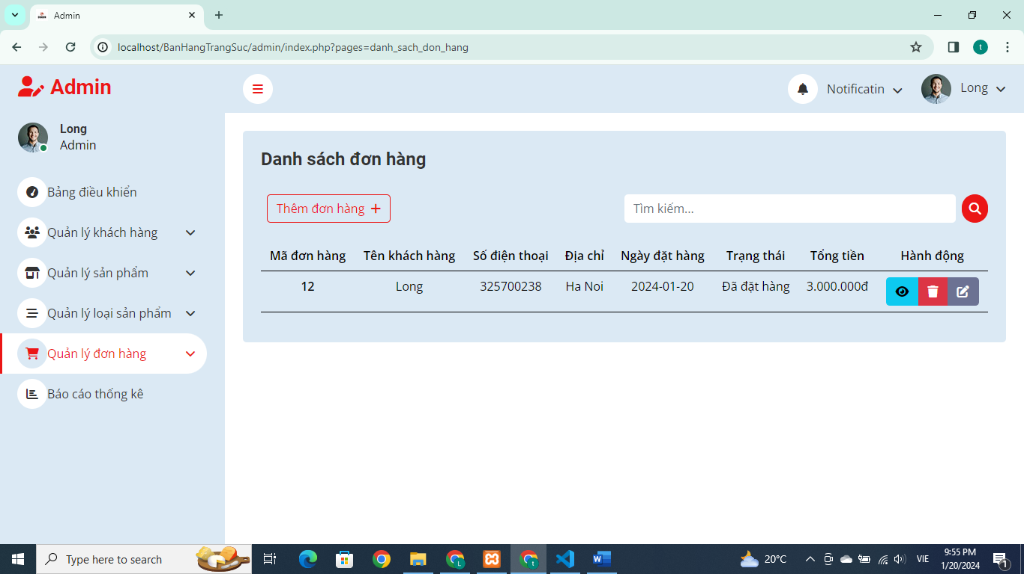

Hình 4. Trang danh sách đơn hàng

* Báo cáo thống kê
* Khi bấm vào báo cáo thống kê thì sẽ hiển thị ra danh sách thống kê sản phẩm, quản trị viên có thể xem chi tiết báo cáo thống kê của sản phẩm.

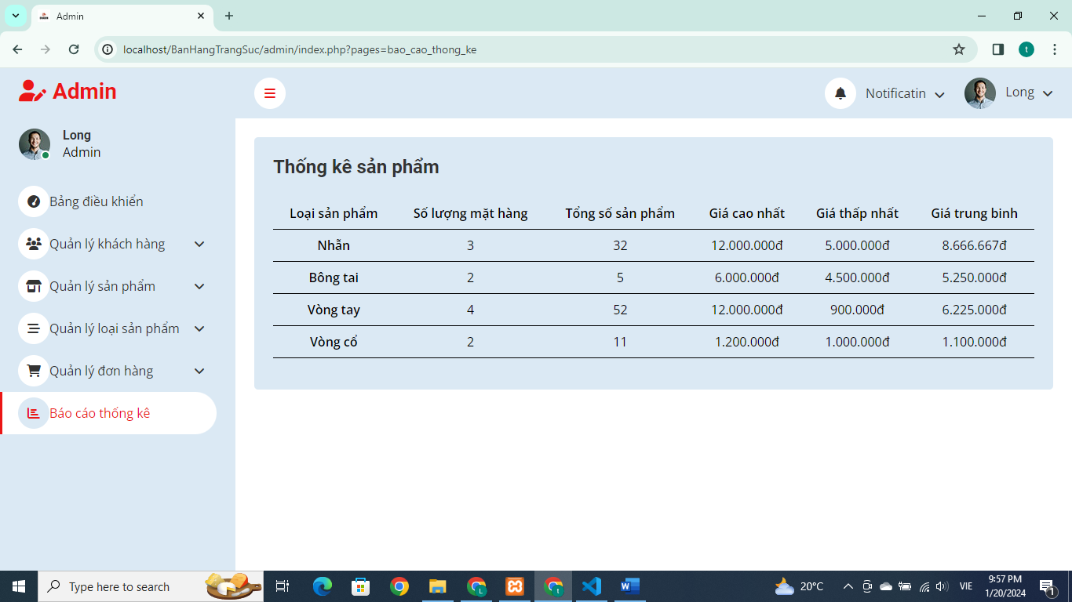

Hình 4.10 Trang danh sách thống kê

## 4.2 Giao diện người dùng

* Giao diện trang chủ
* Trang người dùng nằm ở địa chỉ khác với trang quản trị, nhưng vẫn dùng một host và có đường dẫn là http://localhost/BanHangTrangSuc/index.php

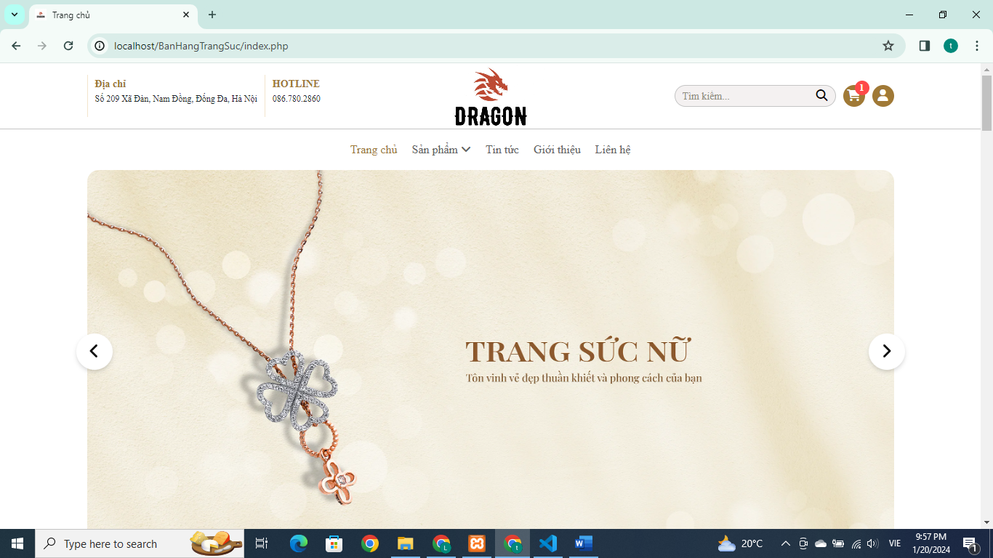

Hình 4.11 Trang chủ của người dùng

* Người dùng có thể đăng ký tài khoản để trở thành thành viên của cửa hàng, các thông tin bao gồm: họ tên, email, mật khẩu, giới tính, số điện thoại

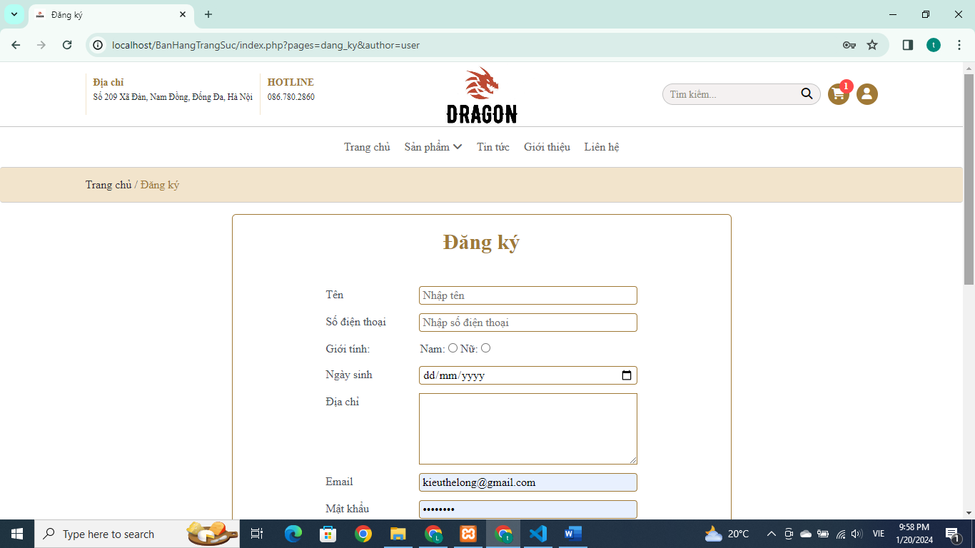

Hình 4. Trang đăng ký

* Sau đó người dùng có thể đăng nhập bằng địa chỉ email và mật khẩu vừa đăng ký

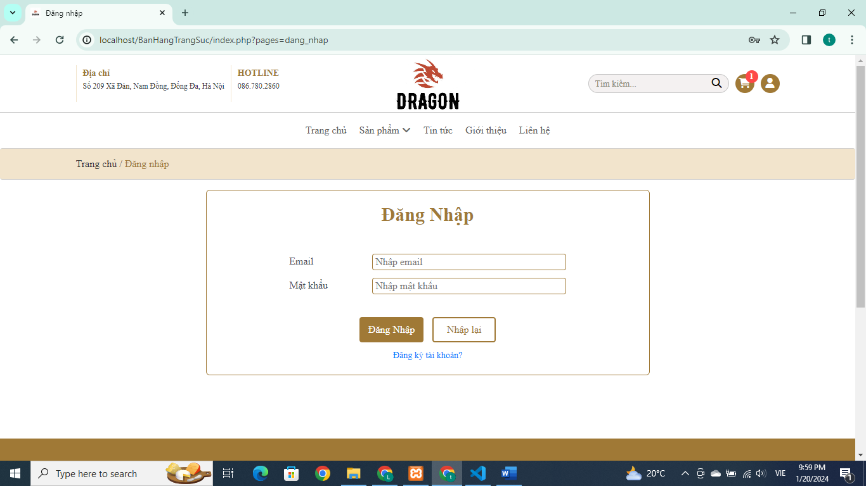

Hình 4. Trang đăng nhập

* Giao diện sản phẩm
* Khi nhấp vào mục sản phẩm trên thanh menu ở trang chủ, người dùng có thể thấy được toàn bộ sản phẩm của cửa hàng và có thể lọc theo hãng, sắp xếp theo giá tiền từ thấp đến cao hoặc từ cao đến thấp

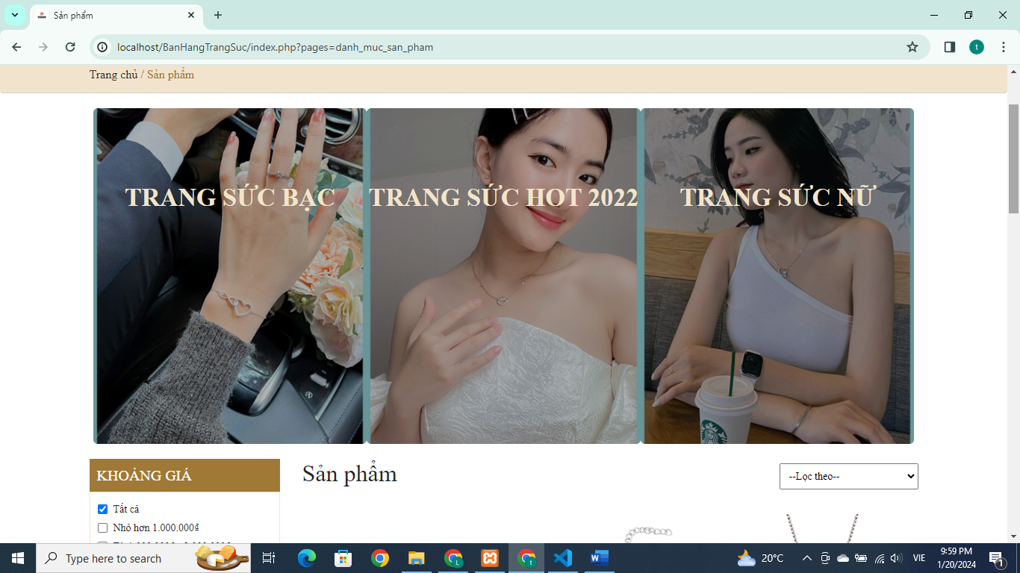

Hình 4. Trang sản phẩm

* Người dùng có thể bấm vào sản phẩm để xem chi tiết sản phẩm đó, ngoài ra còn có thể thêm giỏ hàng

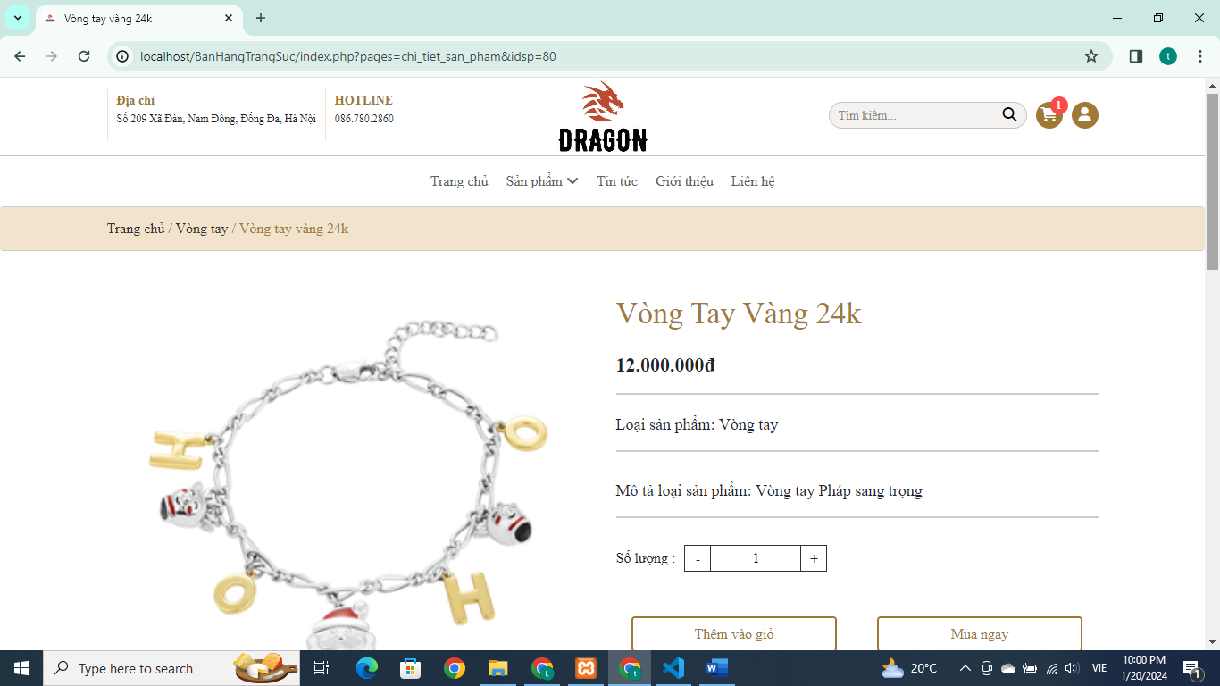

Hình 4. Trang chi tiết sản phẩm

* Khi nhấp vào giỏ hàng thì sẽ hiển thị các sản phẩm mà người dùng đã thêm vào, bên cạnh đó người dùng còn có thể xóa sản phẩm, tăng / giảm số lượng sản phẩm

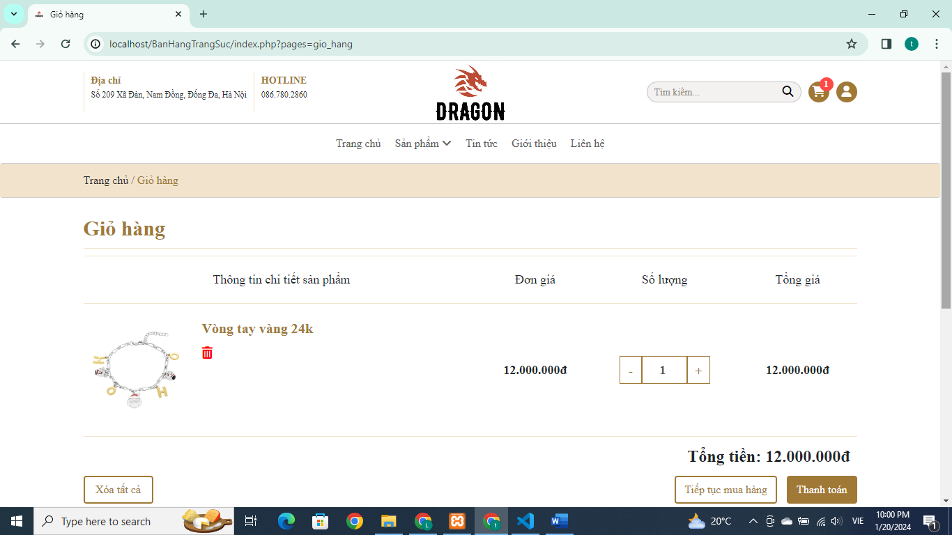

Hình 4. Trang giỏ hàng

* Sau đó người dùng bấm vào thanh toán, sẽ hiện ra trang thanh toán

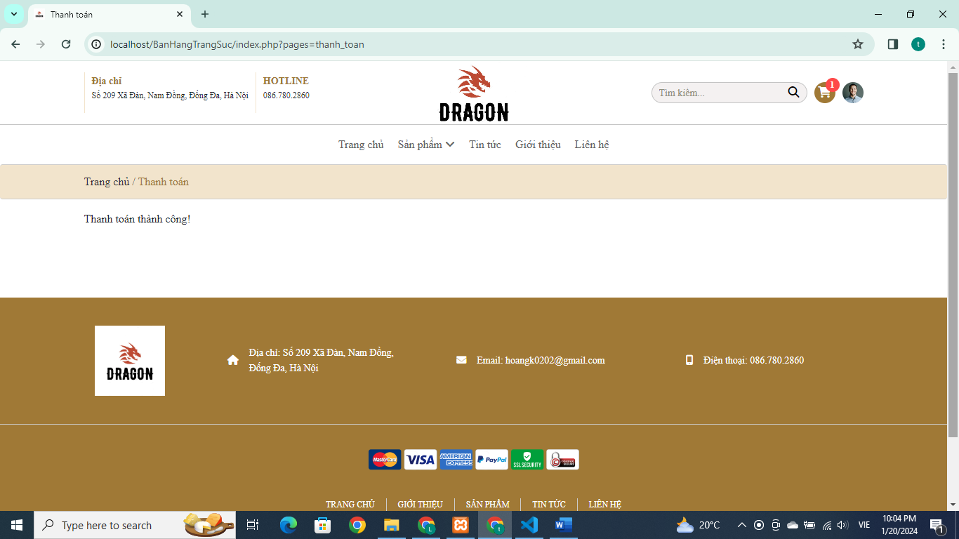

Hình 4. Trang thanh toán

* Giao diện Thông tin tài khoản

Để có thể xem lịch sử đơn hàng của mình, người dùng bấm vào mục thông tin tài khoản để xem lịch sử mua hàng và thông tin của mình

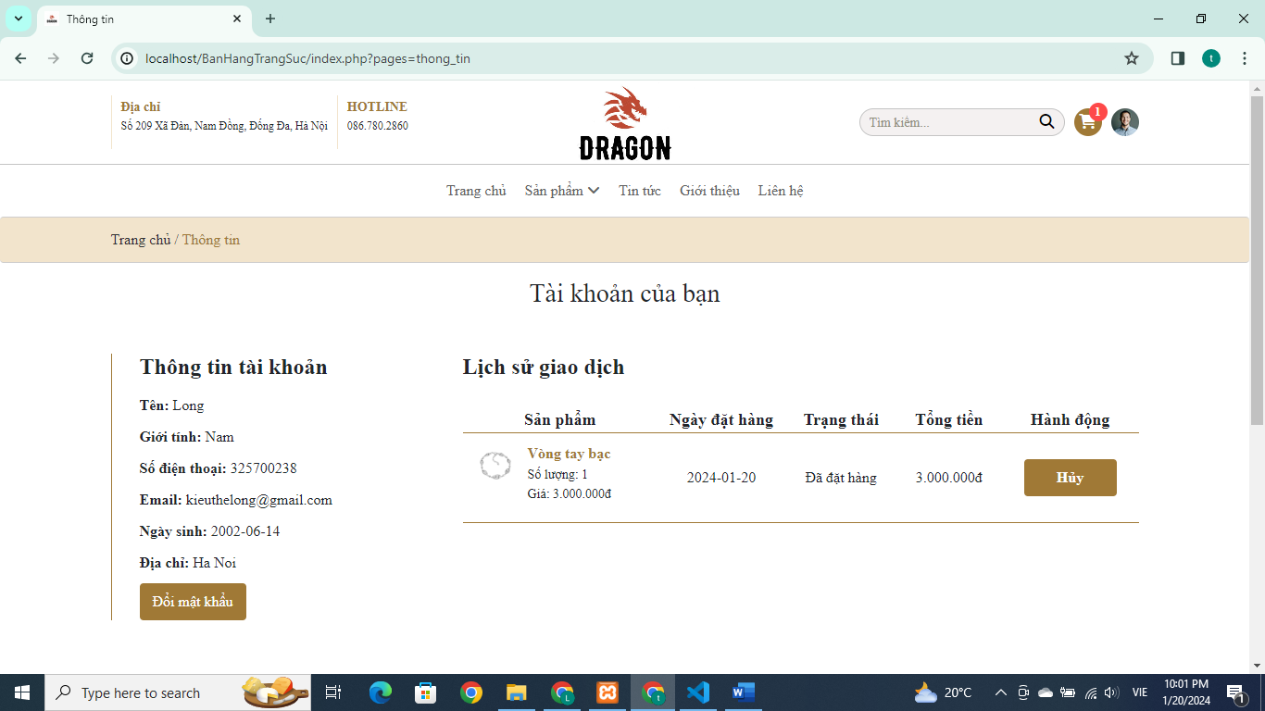

Hình 4.18 Trang thông tin tài khoản

**CHƯƠNG 3: KẾT LUẬN VÀ HƯỚNG PHÁT TRIỂN**

**V. Kết luận và hướng phát triển**

## 5.1 Kết luận

Với hệ thống đã xây dựng, em tự đánh giá rằng trang web của mình đã có thể giải quyết được những vấn đề đã nêu từ đầu đề tài này. So với những trang web kinh doanh online khác, hệ thống của em đã kế thừa được những chức năng, nghiệp vụ chính mà một trang web thương mại điện tử cần có, đi kèm với đó là những sự phát triển mới trong việc đảm bảo thống nhất của hệ thống và toàn vẹn dữ liệu.

### **5.1.1 Các vấn đề đã được giải quyết**

* Xây dựng thành công website bán hàng online dành cho người tiêu dùng
* Hoàn thành các chức năng đã đặt ra trong mục phân tích yêu cầu

### **5.1.2 Các hạn chế**

* Giao diện ở mức cơ bản, chưa có nhiều đặc sắc
* Chưa có chức năng chat trực tuyến giữa khách hàng với quản trị viên
* Chưa có đăng nhập mạng xã hội

## 5.2 Hướng phát triển

Trong tương lai, hệ thống của em sẽ cần được nâng cấp nhiều hơn, nhất là về các chức năng tương tác với khách hàng. Em sẽ cần phải phát triển thêm những chức năng mà đã liệt kê ở mục hạn chế. Không những vậy, những chức năng đã hoàn thiện hiện tại cần phải được nâng cấp, gần gũi với người dùng hơn nữa, nhất là chức năng thanh toán. Em có thể mở thêm nhiều cổng thanh toán, nhiều phương thức thanh toán khác dành cho khách hàng, để có thể mở rộng không chỉ khách hàng trong nước mà những khách hàng ở nước ngoài có thể mua sản phẩm tại cửa hàng.

# TÀI LIỆU THAM KHẢO

1. “HTML Tutorial” [Online].

Available: <https://www.w3schools.com/html/default.asp>

1. “CSS Tutorial” [Online].

Available: <https://www.w3schools.com/css/default.asp>

1. “Javascript Tutorial” [Online].

Available: <https://www.w3schools.com/js/default.asp>

1. “Bootstrap Tutorial” [Online].

Available: <https://www.w3schools.com/bootstrap4/default.asp>

1. “jQuery Tutorial” [Online].

Available: <https://www.w3schools.com/jquery/default.asp>

1. “MySQL Tutorial” [Online].

Available: <https://www.w3schools.com/mysql/default.asp>